Ghidul Oficial al
Utilizatorului

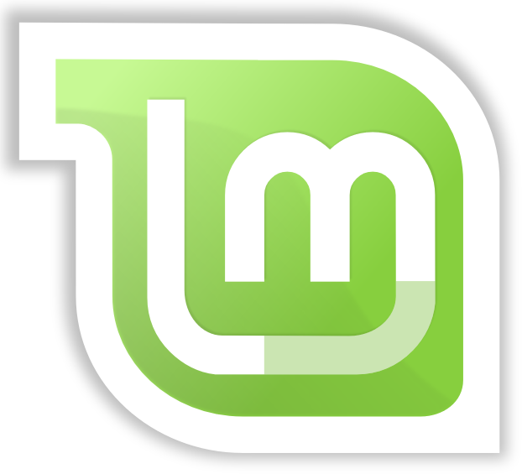

Linux Mint
Varianta MATE

Cuprins
Linux Mint – introducere 4
Istoric 4
Scopul 4
Versiuni și nume de cod 5
Ediții 6
Unde să cauți ajutor 6
Instalarea Linux Mint 7
Descărcarea fișierului ISO 7
Prin Torrent 8
Instalarea unui client Torrent 8
Descărcarea fișierului Torrent 8
Printr-o oglindă de descărcare 8
Citește Notele Versiunii 9
Verifică MD5 9
Inscripționează imaginea ISO pe DVD 10
Butează de pe LiveDVD 11
Instalează Linux Mint pe Hard Disc-ul tău 12
Etapele butării 18
Introducere despre desktopul Linux Mint 20
Fereastra de Bun venit 20
desktopul MATE 20
Preferințe spațiu de lucru 21
Meniul 21
Meniul “Locuri” 22
Meniul “Sistem” 24
Meniul “Aplicații” 27
Câmpul “Caută” 30
Definește-ți aplicațiile favorite 30
Fă-ți propriile scurtături 30
Lansează automat aplicații atunci când te conectezi / autentifici 31
Schimbă înfățișarea meniului 31
Activează modulul “Documente utilizate recent” 31
Revenire la configurările implicite 32
Înlocuiește meniul cu meniul MATE original 32
Managementul Programelor 33
Managementul Pachetelor în Linux Mint 33
Managerul de programe 38
Meniul 38
Synaptic & APT 38
Ștergerea aplicațiilor 40
Din Meniu 40
Folosind APT 40
Synaptic 40
Actualizează-ți sistemul și aplicațiile tale 40
Folosind Administratorul de Actualizări 41
Sfaturi și Trucuri 45
Copiere și lipire folosind mausul 45
Ia notițe folosind Tomboy 46
Concluzie 47
Glosar termeni: 48

Linux Mint – introducere
Linux Mint este un sistem de operare creat pentru calculatoare moderne, inclusiv pentru popularele sisteme x86 și x64.
Linux Mint poate fi considerat ca alternativă la Microsoft Windows, Apple Mac OS și la BSD OS, care este gratis. De asemenea, Linux Mint poate fi folosit împreună cu alte sisteme de operare (inclusiv cele menționate mai sus) instalate pe același calculator și poate configura automat un mediu “dual boot” - cu două sisteme de operare sau “multi-boot” - cu mai multe sisteme de operare, în timpul instalării.
Notă: “multi-boot” - multiple sisteme de operare (iar utilizatorului i se cere să aleagă ce sistem de operare dorește să utilizeze la fiecare pornire a calculatorului)
Linux Mint este un sistem de operare bun atât pentru o persoană cât și pentru o companie.

Istoric
Linux Mint este un sistem de operare foarte modern. Dezvoltarea lui a inceput în 2006. Cu toate acestea, este alcătuit din componente/straturi soft mature și de calitate, incluzând nucleul (kernel-ul) Linux, uneltele GNU și mediul de lucru (desktop-ul) MATE. De asemenea, are la bază și depinde de proiectele Ubuntu și Debian.
Obiectivul proiectului Linux Mint este să facă desktopul (interfața grafică) mai ușor de folosit și mai eficient pentru sarcinile de zi cu zi ale utilizatorului obișnuit. În spatele desktopului sistemul de operare pune la dispoziție o colecție numeroasă de programe și un set de facilități/servicii bine închegate.
Linux Mint a cunoscut o creștere rapidă în popularitate și numărul de utilizatori crește cu fiecare zi.

Scopul
Scopul Linux Mint este să furnizeze un sistem de operare desktop pe care utilizatorul de acasă și firmele să-l poată folosi fâră să-l cumpere și care este, pe cât posibil, eficient, ușor de utilizat și elegant.
Una dintre ambițiile proiectului Linux Mint este să devină cel mai bun sistem de operare disponibil prin facilitarea accesului utilizatorului la tehnologii avansate, nu prin simplificarea lor (implicit reducând și posibilitățile lor) ori prin copierea altor abordări folosite.
Scopul este să dezvoltăm ideea noastră despre un desktop (sistem de operare cu interfață grafică) ideal. Credem că este mai bine să profităm la maximum de tehnologiile moderne ce există pe Linux și să facem accesibile tuturor cele mai avansate caracteristici ale lor.

Versiuni și nume de cod
În Linux Mint, versiunile și numele de cod urmează o logică unică:
- Numele de cod reprezintă un mod mai convenabil decât versiunile în format numeric de a face referință la o versiune Linux Mint.
- Începând cu versiunea 5, Linux Mint a urmat un ciclu de 6 luni între o lansare de versiune nouă și folosește o schemă de numerotare simplă. Numărul versiunii crește cu 1 la fiecare 6 luni.
- Dacă sunt făcute revizii la o anumită versiune (similar cu Service Packs - Pachete Service - pe Windows), numărul versiunii crește cu o zecimală. De exemplu, “3” devine “3.1”.
- Numele de cod în Linux Mint mereu reprezintă nume de fată care se termină în “a”. Ele sunt în ordine alfabetică și prima literă din numele de cod are numărul de ordine în alfabet egal cu numărul versiunii.
Până acum Linux Mint a folosit următoarele nume de cod:
Version | Codename
1.0 | Ada
2.0 | Barbara
2.1 | Bea
2.2 | Bianca
3.0 | Cassandra
3.1 | Celena
4.0 | Daryna
5 | Elyssa
6 | Felicia
7 | Gloria
8 | Helena
9 | Isadora
10 | Julia
11 | Katya
12 | Lisa
13 | Maya
14 | Nadia
15 | Olivia
16 | Petra
17 | Qiana

Ediții
O ediție este o versiune Linux Mint care este adaptată să satisfacă anumite cerințe. Acest ghid acoperă Ediția MATE. Iată câteva dintre cele mai populare ediții:
- Ediția MATE (folosește mediul de lucru MATE)
- Ediția Cinnamon (folosește mediul de lucru Cinnamon)
- Ediția KDE (folosește mediul de lucru KDE)
- Ediția Xfce (folosește mediul de lucru Xfce)
Dacă nu știi ce ediție să folosești, ar trebui să alegi ediția MATE.
Notă: Dacă intenționezi să redistribui sau să comercializezi Linux Mint în SUA sau în Japonia și nu cunoști legislația legată de drepturile de autor ar trebui să folosești imaginile de instalare “CD No Codecs” - “CD fără codecuri”.

Unde să cauți ajutor
Comunitatea Linux Mint este de foarte mare ajutor și foarte activă. Dacă ai întrebări sau o problemă legată de Linux Mint, ai putea obține ajutor de la alți utilizatori online.
În primul rând, înregistrează-te pe “Linux Mint Forums” - Forumurile Linux Mint. Acesta este primul loc unde poți găsi ajutor:
http://www.linuxmint.com/forum - forumul principal în limba engleză
http://www.linuxmint.ro/forum/index.php - forumul întreținut de comunitatea românească
Dacă vrei să vorbești prin “chat” cu alți utilizatori te poți conecta la camera de “chat” IRC. În Linux Mint doar pornești “Xchat” din meniu. Dacă folosești alt sistem de operare sau alt client IRC conectează-te la serverul “irc.spotchat.org” și accesează canalul “#linuxmint-help” și “linuxmint-chat”.
Linux Mint folosește depozitele - En: repositories (mai multe despre semnificația termenului imediat) Ubuntu și este perfect compatibil cu el, deci majoritatea resurselor, articolelor, ghidurilor și programelor făcute pentru Ubuntu funcționează și pe Linux Mint. Dacă nu găsești ajutor în legătură cu un subiect anume, atunci caută informații despre același subiect pentru Ubuntu.
Notă: Ubuntu este un alt sistem de operare bazat pe GNU/Linux.

Notă: Un depozit este un serviciu online prin care un program sau mai multe sunt stocate și puse la dispoziție sistemului de operare pentru a le instala sau actualiza. Majoritatea sistemelor de operare bazate pe GNU/Linux folosesc depozite și se conectează la ele folosind HTTP sau FTP pentru a-și instala și actualiza programele.

Instalarea Linux Mint
Poți descărca sistemul de operare Linux Mint gratis. Vine sub forma unui fișier în format ISO pe care îl poți inscripționa (arde) pe un DVD gol. Astfel, LiveDVD devine butabil (En: bootable - poate lansa un sistem de operare) și furnizează un sistem de operare complet funcțional pe care îl poți încerca/testa fără a-ți modifica calculatorul. Mai pe înțeles, când înscripționezi Linux Mint pe un DVD pe care îl inserezi în calculatorul tău, poți să-l încerci fără să-ți modifici în vreun fel calculatorul și sistemul de operare deja instalat.
Notă: De asemenea, este posibil să scrii imaginea ISO pe o memorie USB sau alt dispozitiv cu memorie și să lansezi Linux Mint de acolo sau să-l lansezi folosind imaginea ISO aflată pe un hard disc, dar aceste opțiuni sunt, oarecum, mai avansate, iar metoda recomandată este cea prezentată aici. Pentru ajutor în legătură cu metodele alternative de instalare și rulare Linux Mint, vizitați forumurile.
Dacă îți place ce vezi când rulezi liveDVD te poți decide să-l instalezi pe hard disk-ul tău. Toate uneltele necesare (programele de partiționare și instalare) se află pe DVD.

Descărcarea fișierului ISO
Notă: dacă nu ai o conexiune în bandă largă (broadband) sau ai o viteză Internet înceată, poți comanda un DVD de pe acest sit: http://www.osdisc.com
În caz contrar, poți vizita pagina de descărcări (En: download) Linux Mint aici:
http://www.linuxmint.com/download.php
Apoi alege ediția care te interesează.
Pe această pagină ar trebui să gasești:
- o semnătură MD5
- o legătură torrent
- o listă de oglinzi de descărcare
Fișierul pe care trebuie să-l descarci este în format ISO. Există două modalități de descărcare, prin torrent (un protocol Peer to Peer) sau printr-o oglindă de descărcare (protocol HTTP sau FTP). Odată ce s-a terminat descărcarea, poți să te asiguri că fișierul ISO nu e corupt verificându-i semnătura folosind MD5.

Prin Torrent
Torrent este un protocol Peer to Peer (P2P). În principiu, în loc să descarci dintro singură locație, un torrent te lasă să descarci fișierul ISO pe părți, de la mai multe persoane conectate la Internet.
Cu cât sunt mai mulți oameni care descarcă fișierul ISO, cu atât mai mult crește viteza de download. Aceasta este metoda preferată și recomandată să descarci Linux Mint.

Instalarea unui client Torrent
Ai nevoie de un program numit “client torrent” pentru a putea descărca fișiere folosind torrent.
Dacă folosești Linux, poți instala “Transmission”. Dacă folosești Linux Mint, Transmission este deja instalat.
Dacă folosești Windows, poți folosi Vuze (http://azureus.sourceforge.net/ ).

Descărcarea fișierului Torrent
Pasul următor este să urmezi legătura torrent-ului de pe situl Linux Mint și să descarci fișierul .torrent. Fișierul este foarte mic. După ce se descarcă, trebuie să-l deschizi folosind clientul torrent al tău.
Probabil clientul torrent te va întreba unde dorești să salvezi fișierul ISO. Alege o destinație, iar apoi așteaptă să se termine descărcarea fișierului.
Pentru mai multe informații legate de protocolul torrent, vizitează:
http://en.wikipedia.org/wiki/BitTorrent

Printr-o oglindă de descărcare
Dacă nu poți sau nu alegi să folosești protocolul torrent, atunci studiază lista de oglinzi de descărcare și alege o oglindă. Ele furnizează o legătură către fișierul ISO pe care trebuie doar să dai un clic pentru a începe să-l descarci.
Notă: Nu uita că lățimea de bandă e limitată și cu cât mai mulți oameni descarcă de pe o oglindă, cu atât viteza de descărcare va scădea pentru toată lumea care descarcă de pe oblinda respectivă. În plus, dacă dintrun motiv sau altul descărcarea se întrerupe, fișierul ISO poate deveni corupt și trebuie descărcat încă o dată. Din aceste motive e mai bine să se folosească un manager de descărcări, pe Linux sau Windows, dacă se alege acestă cale.

Citește Notele Versiunii
Descărcarea fișierului s-ar putea să dureze cel puțin o oră, așa că acum ar fi momentul potrivit pentru tine să cunoști noile calități ale versiunii ce o descarci.
Notele versiunii sunt prezentate pe pagina web a Linux Mint și răspunde la următoarele intrebări:
- Care sunt noile calități ale acestei versiuni?
- Care sunt problemele cunoscute ale acestei versiuni?
- Cum îmi actualizez (En: upgrade) versiunea mai veche?
De asemenea, ele conțin capturi de ecran ale ultimei versiuni. Desigur, poți descoperi majoritatea calităților menționate în notele versiunii prin simpla utilizare a sistemuli de operae, dar ai putea omite anumite lucruri, așa că cel mai sigur e să citești notele versiunii.
Notele versiunii pentru Linux Mint 15 Olivia sunt afișate aici:
http://www.linuxmint.com/rel_ olivia .php

Verifică MD5
Ai citit notele versiunii, abia aștepți să testezi noile calități sau să încerci Linux Mint, iar descărcarea s-a terminat cu succes. Ești pregătit să inscripționezi fișierul pe un DVD și să-l lansezi... dar stai! Așteaptă o secundă!
Dacă acel DVD este cu erori vei întâlni defecte (En: bugs) ciudate și vei avea dificultăți în a găsi ajutor. Două dintre cele mai întâlnite motive de a avea un DVD cu erori sunt:
- O problemă apărută în timpul descărcării creează erori în conținutul fișierului ISO
- O eroare apărută în timpul inscripționării care schimbă conținutul liveDVD-ului inscripționat
Semnătura MD5, care este afișată pe pagina de descărcare, reprezintă pentru tine un mod rapid de a te asigura că fișierul ISO este exact așa cum ar trebui să fie. Deci, hai să verificăm fișierul ISO pe care tocmai l-ai descărcat înainte de a-l inscripționa, evitând apariția multor probleme.

Dacă folosești oricare versiune de Linux probabil că ai deja instalat programul md5sum. Deschide un terminal și “cd” (Ro: schimbă directorul) în directorul în care se află fișierul ISO (de exemplu, dacă fișierul “linuxmint.iso” se află pe Desktop), deschide un terminal (o consolă) și scrie:
cd ~/Desktop
md5sum linuxmint-gnome-i386.iso
Această comandă ar trebui să tipărească o mulțime de numere și litere care reprezintă suma MD5 sau semnătura fișierului ISO. Orice schimbare a fișierului, oricât de mică, va face ca semnătura să difere în mod semnificativ, permițându-ne să verificăm dacă fișierul este exact cum trebuie să fie.
Compară acestă semnătură cu cea afișată pe pagina de descărcare de pe situl Linux Mint. Dacă cele două semnături sunt identice, atunci știi sigur că fișierul ISO este identic cu cel original, iar acum te poți pregăti să-l inscripționezi pe DVD.
Dacă folosești Windows, cel mai probabil nu ai programul md5sum instalat. Îl poți lua de aici: http://www.etree.org/md5com.html
Pune fișierul ISO și md5sum.exe în același loc (de exemplu, în C:\) și rulează “cmd.exe”. În linia de comandă, scrie următoarele comenzi:
C:
cd \
md5sum linuxmint-gnome-i386.iso
Apoi compară semnătura cu cea afișată pe sit.

Inscripționează imaginea ISO pe DVD
Acum că ai verificat fișierul ISO cu MD5, ești gata pentru a-l pune pe DVD.
Notă: Linux Mint pune la dispoziție imagini ce încap pe CD-uri de 700 MB. Dacă nu poți inscripționa DVD-uri, te rog folosește imaginile pentru CD-uri.

Ia un DVD-R (un DVD-RW ar fi bun, De asemenea, dar acest tip de disc este cunoscut ca având probleme de compatibilitate) și carioca ta preferată și etichetează DVD-ul. Deși etichetarea DVD-ului pare un lucru banal, trebuie făcut dacă nu vrei să te trezești pe birou cu 20 de discuri neetichetate și de nerecunoscut :)

Introdu discul DVD-R gol în inscriptorul de DVD-uri și pregătește-te să scrii fișierul ISO.
Dacă rulezi Linux cu MATE fă clic dreapta pe fișierul ISO și alege “Scrie pe disc” sau “Deschide cu Disk Image Writer”.

Dacă rulezi Linux cu desktopul KDE, pornește K3B și din meniul “Unelte” (en: Tools) alege “Scrie imaginea ISO”.

Dacă rulezi Linux și vrei să folosești consola (terminalul), din directorul în care ai descărcat imaginea, scrie:
cdrecord -v -dao dev=1,0,0 linuxmint-gnome-i386.iso
înlocuind cifrele dupa dev= cu numărul corespunzător inscriptorului tău de CD/DVD-uri.
Poți scrie:
cdrecord -scanbus
pentru a le afla. S-ar putea să fie nevoie să fii root (termen în engleză, în română ar fi super-utilizatorul sau rădăcina – are drepturi administrative depline) pentru a executa aceste comenzi.

Dacă folosești Windows, poți folosi un program ca InfraRecorder:
http://infrarecorder.sourceforge.net/?page_id=5

Notă: Asigură-te că inscripționezi conținutul imaginii ISO pe disc, nu că scrii/copiezi fișierul ISO pe disc. O greșeală foarte des întâlnită, în special la cei ce folosesc Nero, este să scrii fișierul ISO pe disc ca pe un simplu fișier de date. Fișierul ISO este o imagine a altui disc și trebuie scris/copiat nu ca un simplu fișier ce va apărea pe disc, ci ca pe o imagine ISO care va fi dezarhivata/decomprimată și al cărei conținut va fi inscripționat pe disc. După scrierea DVD-ului nu ar trebui să vezi fișierul ISO pe disc, ci directoare ca și “casper” sau “isolinux”, etc. Majoritatea programelor de inscripționat au o opțiune special pentru această situație.

Butează de pe LiveDVD
Introdu DVD-ul în dvd-rom și repornește calculatorul. Pe ecran ar trebui să se afișeze următorul cadru:

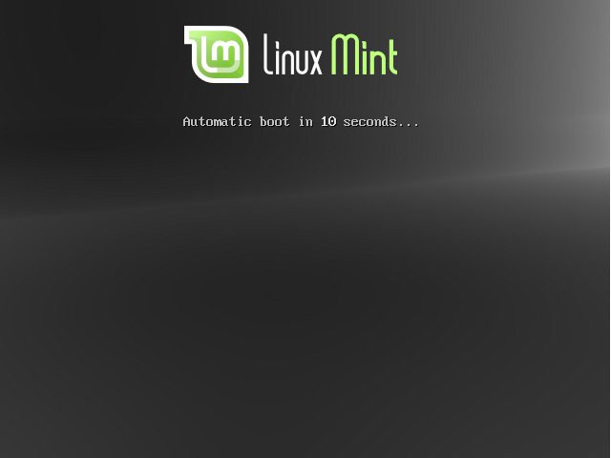
Notă: Dacă nu vezi acest cadru și calculatorul tău butează (se lansează/pornește) ca de obicei, probabil că BIOS-ul nu este configurat să buteze de pe DVD. Repornește calculatorul și apasă F1, F2, Delete sau Escape (sau orice altă tastă ce îți permite să intri în interfața BIOS) și modifică configurația BIOS-ului încât să lanseze sistemul de operare de pe dvd-rom.

Instalează Linux Mint pe Hard Disc-ul tău
Din primul ecran (cadru) alege opțiunea implicită “Start Linux Mint” și apasă tasta Enter.

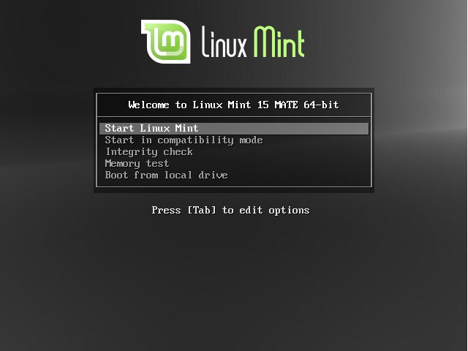
După un pic de timp sistemul live ar trebui să fie încărcat și ar trebui să vezi desktopul:
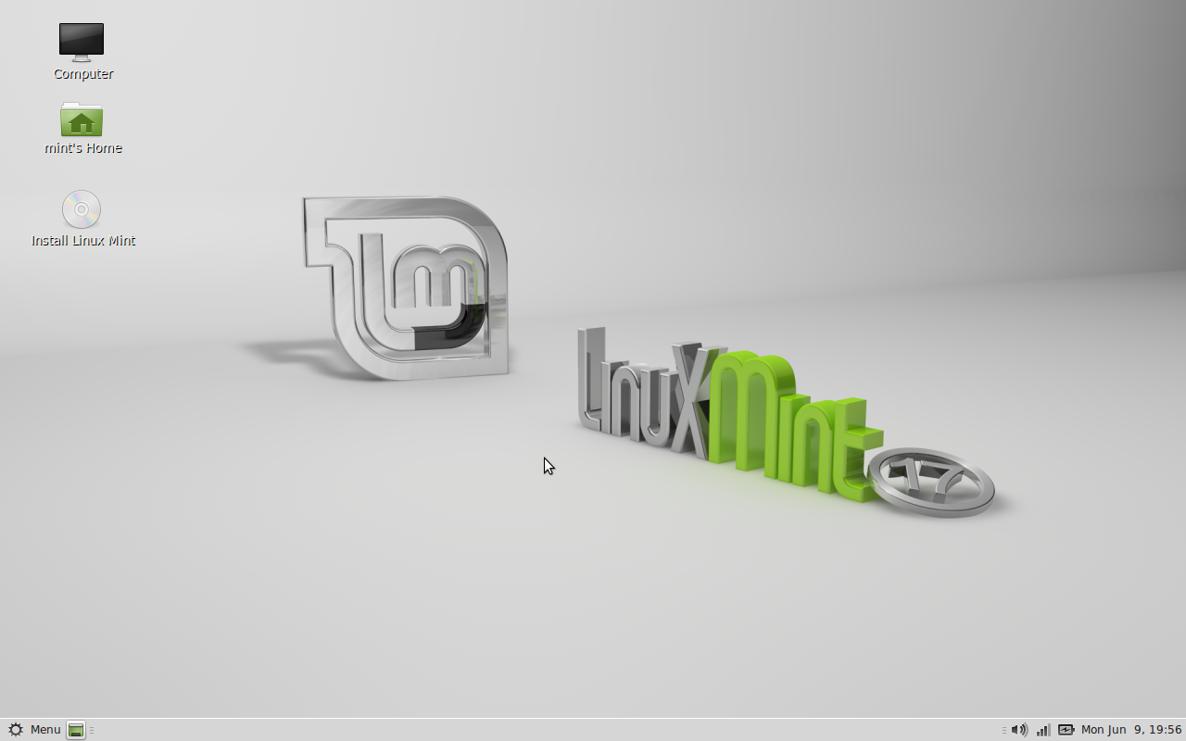
În acest moment Linux Mint nu este instalat pe calculatorul tău, doar rulează de pe DVD. Cu toate acestea, sistemul de operare din fața ta este aproape la fel cu sistemul ce-l vei avea după ce se finalizează instalarea lui.

Încearcă-l un pic și vezi dacă îți place. Ține cont de faptul că atunci când rulează de pe DVD, Linux Mint rulează mai lent decât dacă este instalat pe hard disk-ul tău, din moment ce trebuie să citească date de pe discul DVD, folosind dvdromul care este mai încet decât hard disk-ul.

Când ești pregătit, fă dublu-clic pe iconița “Instalează Linux Mint” situată pe desktop. Apare Instalatorul:

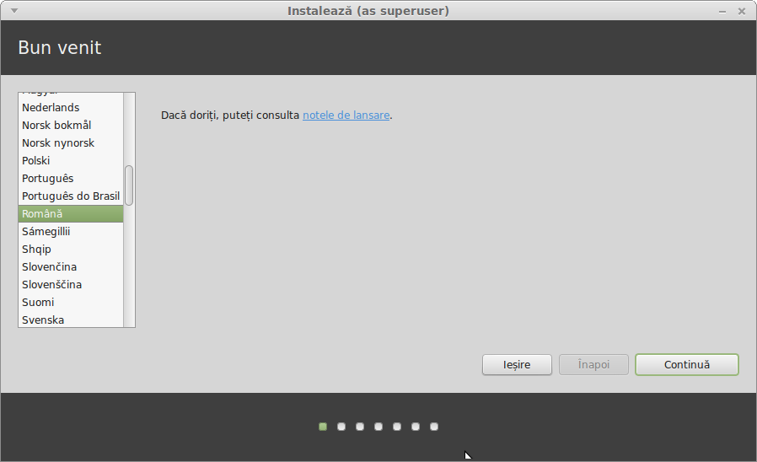

Dacă nu ai citit notele versiunii deja și ai o conexiune Internet, acum ai avea ocazia perfectă să le parcurgi; trebuie doar să dai click pe legătura subliniată. Este foarte recomandat ca utilizatorii să citească notele versiunii înainte de instalare pentru a se informa despre noile calități și orice probleme ar putea afecta configurația lor hardware.

Alege-ți limba și apasă butonul “Înainte”.

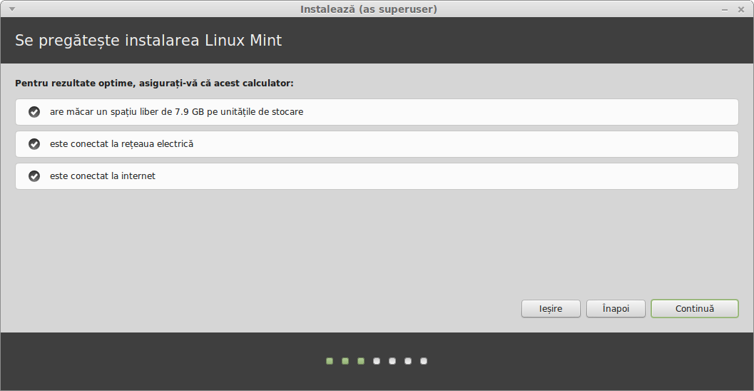
În ecranul următor, verifică dacă ești conectat la priză (dacă folosești un laptop), la Internet și că ai spațiul necesar pe hard disk. Apoi, apasă butonul “Înainte”.

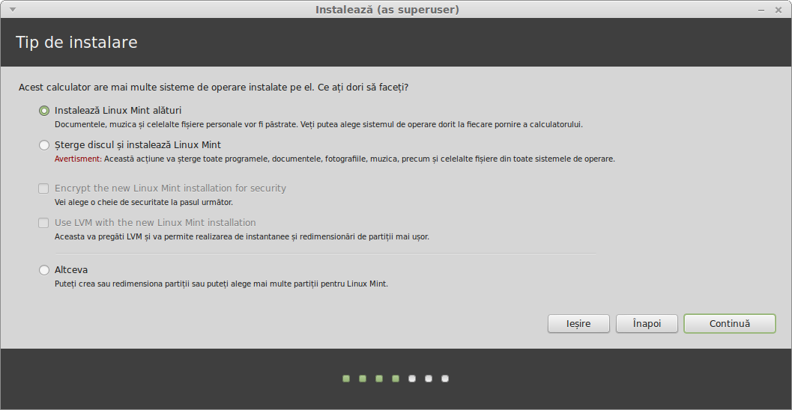
În ecranul următor poți rezerva întregul hard disk pentru Linux Mint sau îl poți instala alături de alte sisteme de operare. Opțional, poți crea si aloca partiții manual.
- Dacă alegi să rezervi întregul hard disk, conținutul său va fi șters, iar Linux Mint va fi instalat ca și singurul sistem de operare pe calculatorul tău.
- Dacă alegi să-l instalezi alături de alte sisteme de operare, instalatorul va folosi spațiul liber disponibil pe alte partiții pentru a crea o partiție nouă pentru Linux Mint. Vei fi întrebat cât spațiu vrei să aloci pentru el. După aceea, instalatorul va micșora o partiție și va face tot ce e necesar. După instalare, calculatorul tău va avea un ecran de butare din care vei putea buta toate sistemele tale de operare.
- Dacă alegi să creezi partițiile manual, un editor de partiții va apărea, iar tu vei avea control total legat de modul de partiționare al hard disk-ului tău. Acest lucru este indicat doar pentru utilizatorii avansați care înțeleg cum funcționează partițioarea pe Linux. Reține că Linux Mint are nevoie de o partiție de cel puțin 6 GB și că spațiul recomandat pentru o partiție “swap” (ro: de schimb) este de 1.5 ori mai mare ca și cantitatea RAM disponibilă pe calculator.

- Alege opțiunea potrivită în cazul tău și fă clic pe butonul “Înainte”.
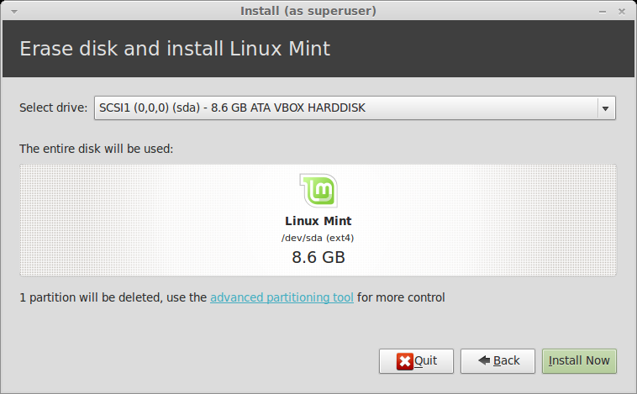
Ecranul următor îți cere să confirmi. Când ești pregătit apasă butonul “Instalează Acum” pentru a porni instalarea.
Din acest moment, instalarea se desfășoară pe fundal (în spate) și instalatorul îți cere să răspunzi la întrebări de configurare:

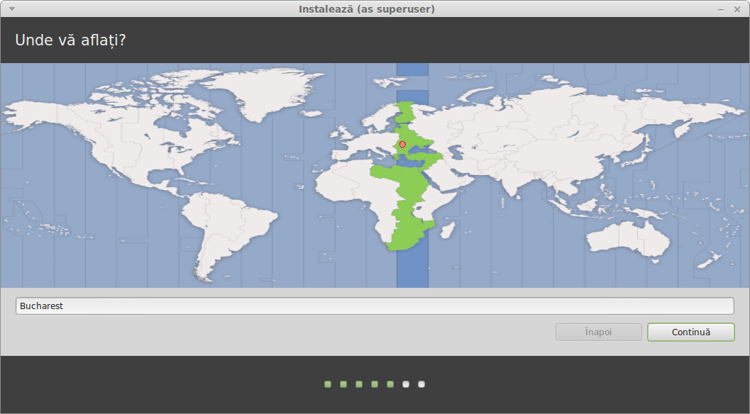
Alege-ți poziția pe hartă făcând clic pe orașul cel mai apropiat de tine. Scopul acestui pas este să identifice fusul tău orar. Verifică dacă “Ora exactă” este corectă și apasă butonul “Înainte”.

Notă: Câteodată, instalatorul nu gestionează corect ajustările fusului orar pentru Vară/Iarnă, deci, chiar dacă ai selectat orașul corect s-ar putea să vezi o diferență de o oră față de ora corectă. Deocamdată ignoră acest lucru și modifică ora după ce ai repornit calculatorul cu proaspătul Linux Mint gata instalat.

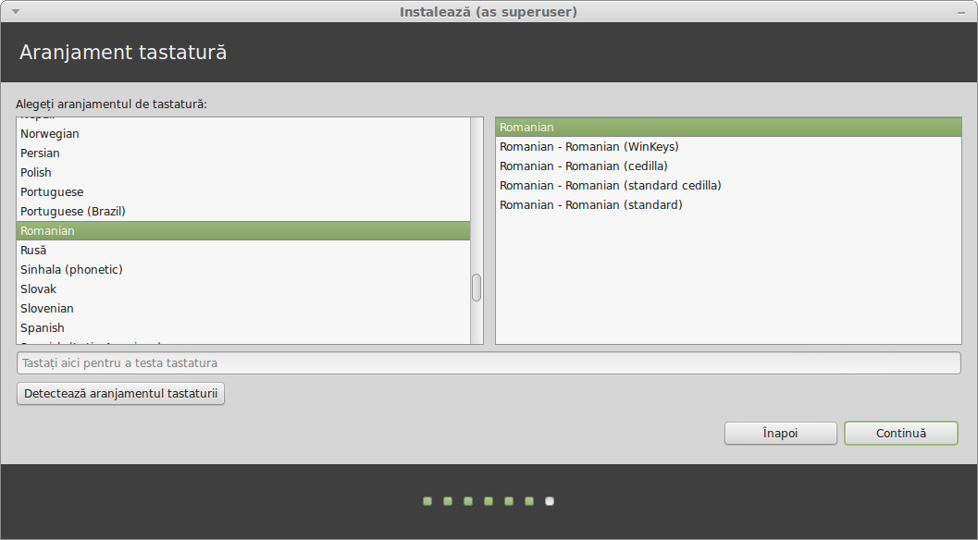

Alege-ți poziționarea tastelor (aranjamentul tastaturii). Dacă nu ești sigur care poziționare se potrivește tastaturii tale, fă clic în interiorul câmpului de text de la baza ecranului și începe să tastezi. Verifică dacă tastele apăsate se potrivesc cu caracterele afișate în câmpul de text pentru a fi sigur că ai selectat schema tastaturii corectă. Unele scheme diferă doar la tastele cu accent, cifrele și semnele de punctuație, deci testează-le și pe acestea.

Când ești gata, apasă butonul “Înainte”.

Introdu numele tău real și definește un nume de utilizator și parola. De fiecare dată când vei folosi Linux Mint vei folosi contul tău acest nume de utilizator și cu această parolă. Odată ce Linux Mint este instalat vei putea crea alte conturi dacă vor fi și alți utilizatori ai acestui calculator.
De asemenea, dă-i calculatorului un nume. Acest nume va fi folosit de calculator când se va conecta la o rețea sau în diferite fișiere din sistem. Dacă nu te-ai gândit vreodată să le dai nume calculatoarelor tale, acum este momentul. Oamenii aleg de obicei flori (dalia, trandafir, lalea) sau planete (Marte, Jupiter, Pluto) drept nume pentru calculatoarele din rețeaua lor. Tu hotărăști ce nume vrei să folosești, dar să alegi un nume care-ți place și pe care ți-l amintești cu ușurință.

Notă: Majusculele, spațiile și caracterele speciale nu sunt permise în numele de utilizator sau în numele calculatorului.
Dacă ești singurul utilizator al calculatorului și vrei să sari peste ecranul de autentificare, bifează opțiunea “Autentificare automată”.

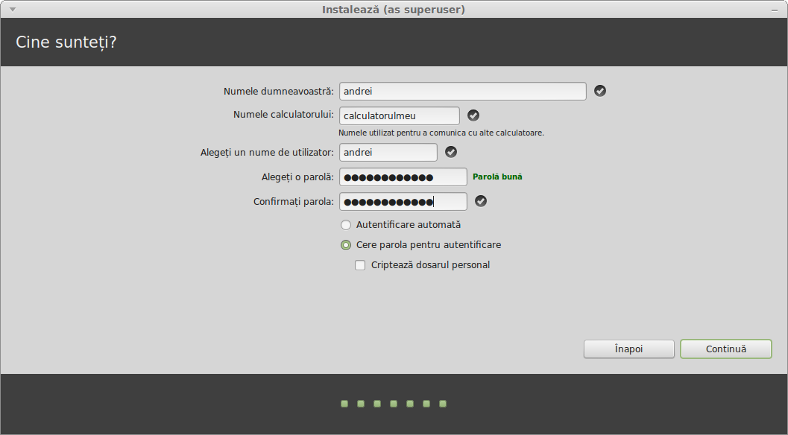
Când ești pregătit apasă butonul “Înainte”.

Instalatorul s-ar putea să detecteze pe calculatorul tău alte sisteme de operare și să te întrebe dacă vrei să migrezi informații personale. De obicei, acest lucru îți permite să migrezi semne de carte, contacte, favorite și alte tipuri de informații personale din alte sisteme de operare instalate pe hard disk-ul tău în Linux Mint instalat recent.

Când ești gata apasă butonul “Înainte”.

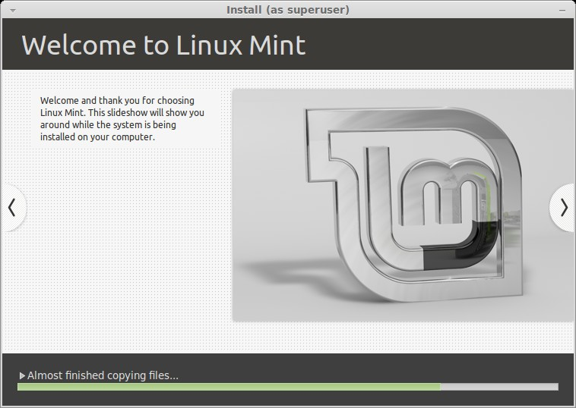
Instalarea ar trebui să dureze între 10 și 15 minute.

Notă: Instalatorul va descărca pachete de pe Internet pentru a suporta limba selectată. Calculatorul tău trebuie să fie conectat la Internet pentru ca aceasta să funcționeze. În caz contrar, poți să “sari” peste acest pas și vei putea să adaugi limba ta preferată după ce se termină instalarea și ți-ai repornit calculatorul cu noul tău sistem de operare.

După ce instalarea s-a terminat apasă butonul “Repornește Acum” și mediul liveDVD se va opri.

Când ți se va afișa, îndepărtează DVD-ul din DVD ROM și apasă Enter.

Calculatorul tău este pregătit să buteze Linux Mint de pe hard disk.

Etapele butării

După repornire, dacă ai mai multe sisteme de operare instalate, ar trebui să vezi un “meniu de butare”.

După ce s-a terminat încărcarea Linux Mint ar trebui să vezi un ecran care îți cere să introduci numele de utilizator și parola. Acest ecran este “MDM Login Manager” (ro: manager de autentificare) și este numit, pe scurt, “MDM”. Introdu parola ce ai ales-o în timpul instalării.

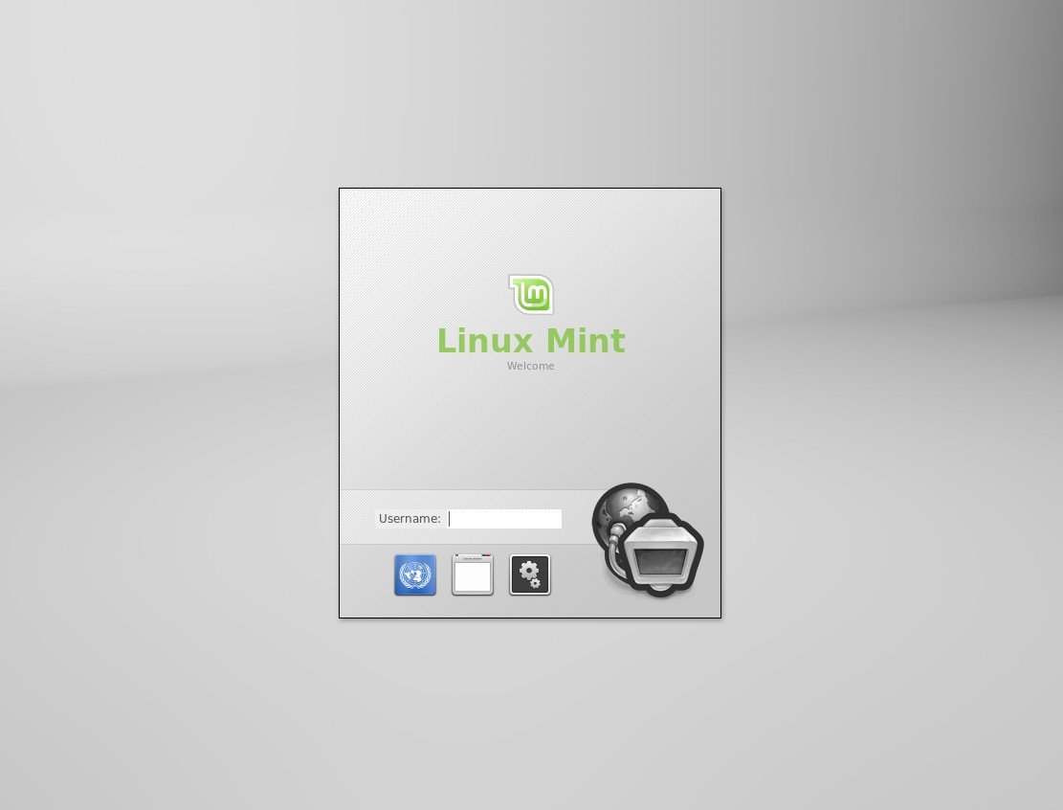
Notă: Implicit, parola ta “root” este la fel ca și parola ce ai ales-o în timpul instalării. Nu-ți face griji dacă nu știi încă despre ce este vorba.

Introducere despre desktopul Linux Mint
Această secțiune a ghidului se axează pe tehnologii și unelte care sunt specifice Linux Mint și care furnizează informații despre unele programe și tehnologii care fac parte implicit din ediția MATE.

Fereastra de Bun venit
Prima dată când pornești desktopul Mate proaspăt instalat (și de toate celelalte dăți până când debifezi căsuța din partea de jos) vei vedea fereastra de Bun venit. Poți găsi această fereastră și când derulezi tot meniul Preferințe sau dacă scrii “Wel” în bara de Căutare a meniului.

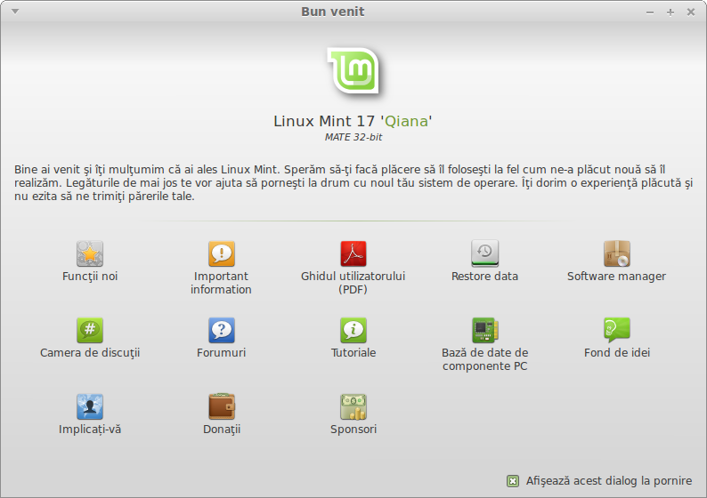
Aruncă o privire peste această fereastră, are o mulțime de legături interesante!! Poți găsi și o legătură către Ghidul utilizatorului (da, știu, deja îl citești). Poți și să furnizezi date despre calculatorul tău pentru baza de date de componente PC (en: Hardware). Sau să pui întrebări pe Forumuri (sau să răspunzi la ele, desigur). Iar informația Importantă este Importantă!

desktopul MATE
“desktopul” este componenta sistemului de operare responsabilă pentru elementele ce apar pe desktop: Panoul (bara cu meniul, en: Taskbar), Poza de fundal (en: Background sau Wallpaper), Centrul de Control, meniurile...etc.
Linux Mint ediția MATE folosește desktopul “MATE” care este capabil și intuitiv.

Preferințe spațiu de lucru
“Preferințe spațiu de lucru” este o unealtă dezvoltată special pentru Linux Mint și care îți permite să configurezi rapid aspectele desktopului MATE pe care le vei întâlni cel mai des.

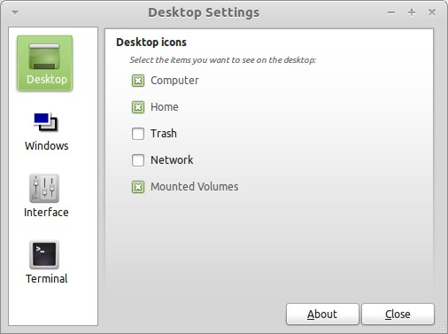
Lansează programul făcând clic pe “Meniu” (în colțul stânga-jos al ecranului), apoi selectează “Centrul de Control” și apasă pe “Preferințe spațiu de lucru”.

Meniul
Meniul Linux Mint este un meniu unic. La început a fost creat după meniul “Slab” dezvoltat de SUSE, dar este diferit de el în multe privințe.

Linux Mint pune la dispoziție și meniul MATE pe care-l poți activa pentru a înlocui meniul Linux Mint, lucru pe care-l vom învăța mai târziu. Totuși, merită învățat cum să folosești meniul Linux Mint. Chiar dacă este foarte diferit, probabil că-ți va face plăcere să-l folosești odată ce te-ai obișnuit cu el.

Pentru a deschide meniul fă clic pe butonul “Meniu” aflat în colțul stânga-jos al ecranului sau apasă tastele CTRL + SUPER_L (“Super_L” este tasta cu sigla Windows de pe tastatură).

Meniul “Locuri”

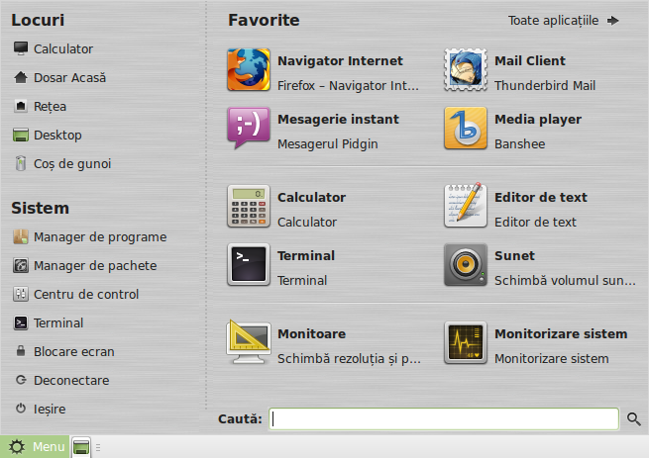
În colțul stânga sus al meniului poți vedea o secțiune numită “Locuri” care are cinci butoane (iconițe). Aceste iconițe îți oferă acces rapid la cele mai importante locuri din Desktopul MATE.

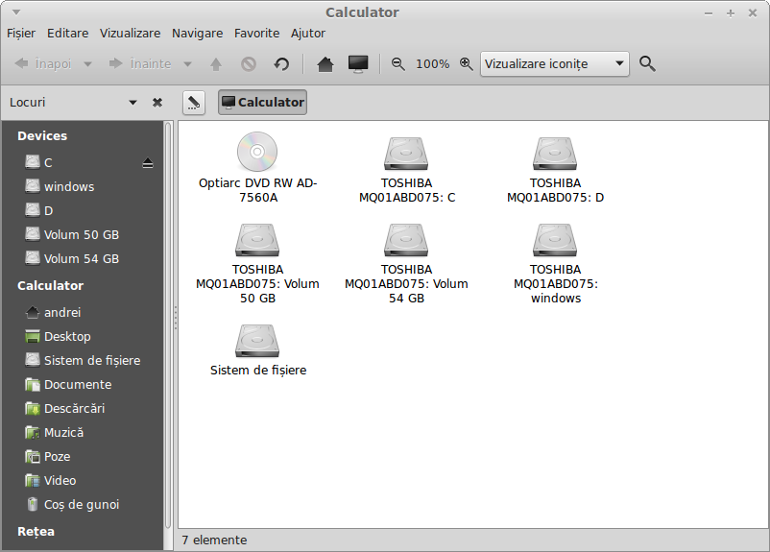
Locul numit “Computer” îți arată spațiile de stocare (hard disk-uri, cd/dvd-rom, memorii USB, etc.) prezente în calculatorul tău. Dacă partițiile sunt deja montate și “Preferințe spațiu de lucru” este deja configurat să-ți arate “Partițiile Montate” pe desktop, atunci probabil nu ai nevoie să vizitezi acest loc prea des. Totuși, dacă ai ales să ți se arate pe desktop partițiile montate sau trebuie să montezi o partiție care nu este montată în mod implicit, acest Loc poate fi foarte folositor.

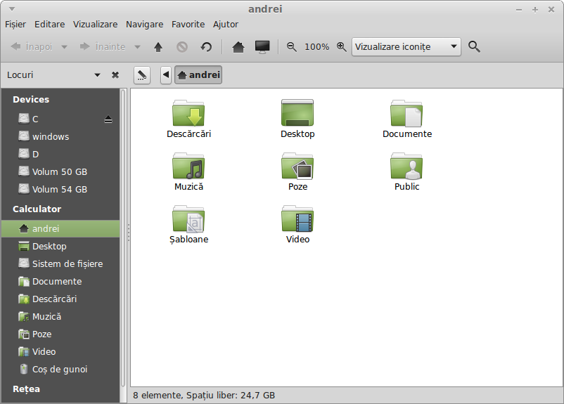
În schimb, locul “Acasă” (en: Home) este unul din butoanele meniului pe care, probabil, îl vei folosi cel mai mult. Dacă ai folosit MATE înainte, ești probabil obișnuit să dai clic pe iconița “Acasă” aflată pe desktop. Când există ferestre deschise și desktopul nu este complet vizibil, meniul poate fi folositor pentru a accesa rapid locul tău “Acasă”.

- Locul tău “Acasă” există pentru a-ți oferi un loc în care să-ți pui toate datele (filme, imagini, etc.).
- Directorul “Desktop” corespunde cu ceea ce este arătat pe desktop, deci dacă pui un fișier acolo va fi afișat și pe desktop. Același rezultat se obține și dacă tragi un fișier pe desktop.
- Locul “Rețea” (en: Network) îți arată alte calculatoare, servicii partajate, domenii și grupuri de lucru (en: workgroups) prezente în rețeaua ta.
- Locul “Coș” este locul în care fișierele sfârșesc după ce le-ai șters.

Când dai clic dreapta pe un fișier poți fie să-l “Arunci la Coș” sau să-l “Șterge”. Dacă alegi să-l “Șterge”, fișierul va fi șters și în mod normal nu vei mai putea să-l recuperezi. Dacă alegi “Arunci la Coș” va fi mutat în locul numit “Coș”, loc care este accesibil din meniu. De acolo vei putea să-l tragi altundeva (în alt director) dacă vrei să-l recuperezi, să ștergi permanent unul sau mai multe fișiere sau să apeși butonul “Golește Coșul” dacă vrei să ștergi definitiv tot conținutul Coșului.

Meniul “Sistem”

Există o secțiune în colțul stânga jos din meniu numită “Sistem”. Această secțiune oferă șapte butoane care îți oferă acces rapid la trăsături importante din sistem.

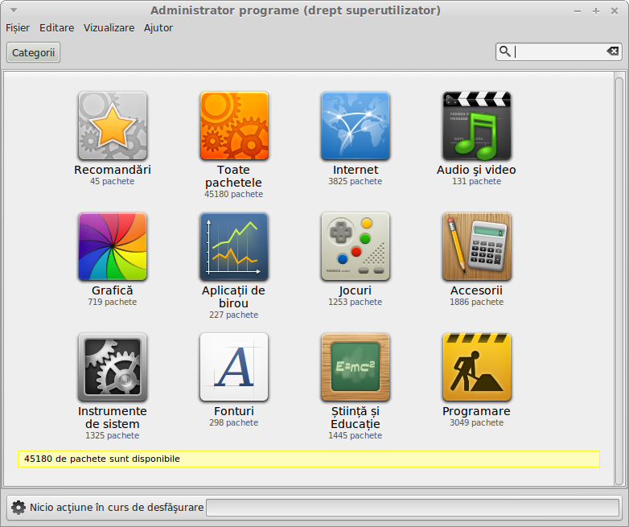
Butonul “Manager de programe” (en: Software Manager) lansează Managerul de Programe Linux Mint. Acest program este metoda recomandată pentru a instala programe în Linux Mint. Vom vorbi mai multe despre aceasta mai târziu; pentru moment, vom explora alte opțiuni.
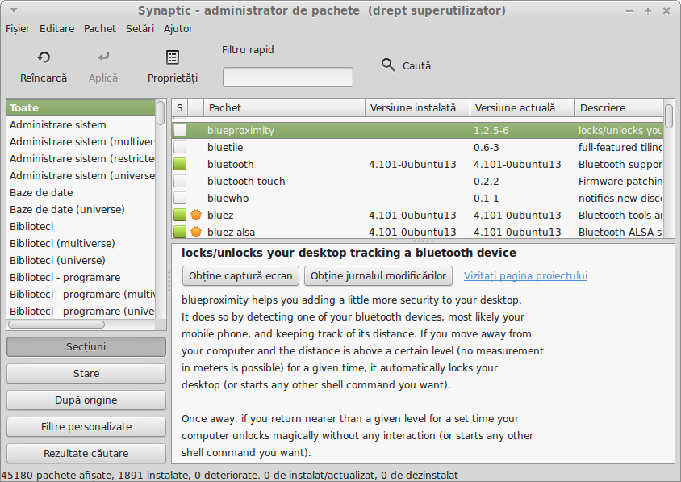
Butonul “Manager de Pachete” lansează o aplicație numită “Synaptic”. Scopul acestei aplicații este să gestioneze pachetele care sunt instalate pe calculatorul tău și pachetele ce sunt disponibile în depozite. Dacă aceste lucruri încă nu au sens, nu-ți fă griji, vom vorbi în detaliu despre pachete și cum funcționează mai târziu.

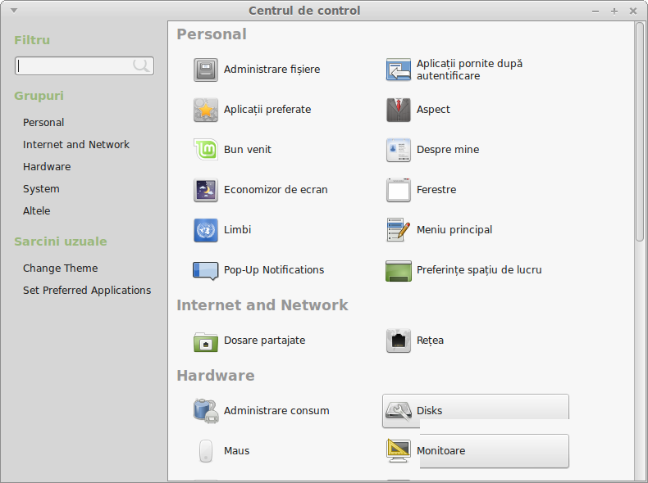

Butonul “Centru de Control” lansează Centrul de Control MATE. Această aplicație te lasă să configurezi desktopul MATE și calculatorul în general. Vom parcurge ulterior toate elementele din Centrul de Control.

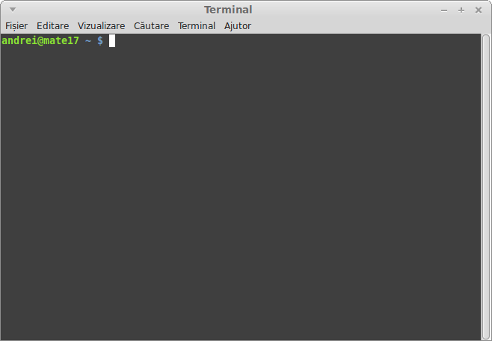
Butonul “Terminal” lansează aplicația numită “Terminal” care îți permite să introduci comenzi direct de la tastatură. Dacă ești obișnuit cu Microsoft Windows ai putea crede că acest lucru este de modă veche, deoarece în Windows linia de comandă nu a progresat mai multe de “DOS prompt” și este ascunsă în meniul de accesorii. Una dintre diferențele dintre sistemele Linux și cele Windows este faptul că terminalul este destul de important în Linux, deoarece este folosit pentru a obține mai mult control direct asupra calculatorului. Probabil am fi de acord cu faptul că Terminalul nu este cea mai arătoasă aplicație inclusă în Linux Mint, dar merită știut că este, cu siguranță, cea mai puternică, iar odată învățată nu-i chiar așa de greu de folosit.

De fapt, merită reținut că orice comandă execuți folosind un mediu desktop cu interfață grafică trece prin Terminal. Când faci clic pe un icon din meniu, de exemplu, îi spui lui MATE să trimită o comandă în format text către Terminal. Ca un exemplu instructiv, dacă deschizi “Meniu Principal” din secțiunea “Personal” a “Centrului de Control” (vezi mai sus) și alegi cu un clic oricare din meniurile cu programe, alegi un program și faci click dreapta și alegi “Proprietăți”, vei vedea în câmpul intitulat “Comandă” comanda text care este transmisă sistemului atunci când faci clic pe butonul din meniu corespunzător programului. Cu alte cuvinte, deja folosești Terminalul de ceva vreme, probabil fără să-ți dai seama. Singura diferență este că, în loc să scrii tu comenzile, desktopul tău (MATE) le scria pentru tine (ceea ce este un lucru bun pentru că nimeni nu dorește să-și aducă aminte de sute de nume de aplicații mereu).

Mai devreme sau mai târziu, totuși, vei fi pus probabil într-o situație în care vei folosi Terminalul în mod direct, fie ca să accesezi comenzi ce nu sunt accesibile prin interfața grafică (en: GUI - Graphical User Interface) sau să îți termini treaba mai eficient. Da, ai văzut bine! Poate fi mai eficient să scrii o singură comandă, pentru anumite sarcini, decât să deschizi multe ferestre pentru a obține același lucru. Cu cât îl folosești mai des, cu atât îl vei aprecia mai mult. Îți aduci aminte cum nu-ți plăceau anumite lucruri când erai copil și fără de care acum nu te-ai putea lipsi? Terminalul este unul din acele lucruri. În câteva săptămâni, vei fi dependent de el. Vei începe să simți că deții controlul total al calculatorului. Vor fi momente când nici nu ar trebui să folosești Terminalul, dar îl vei folosi oricum, pentru anumite sarcini pentru că este mai rapid, mai precis, mai versatil și chiar mai simplu de folosit decât interfețele grafice echivalente. Oricine te va privi va crede că ești un adevărat profesionist.

Butonul “Deconectare” (en: Logout) lansează o fereastră de dialog care îți permite să ieși sau să schimbi utilizatorul sistemului.

Butonul “Ieșire” (en: Quit) lansează o fereastră de dialog care îți permite să alegi ce vrei să faci:

- “Suspendă” îți salvează sesiunea în memoria RAM și calculatorul tău doarme pană cand apeși o tastă.
- “Hibernează” îți salvează sesiunea pe hard disk-ul tău și îți stinge calculatorul.
- “Repornește” repornește calculatorul.
- “Oprire” stinge calculatorul.

Notă: Este posibil, De asemenea, să închizi (stingi) doar ecranul apăsând CTRL+ALT+L (la repornirea lui îți cere parola).

Meniul “Aplicații”

DVD-ul Linux Mint este comprimat și conține de fapt în jur de 3 GB de date. Aplicațiile incluse în mod implicit când instalezi Linux Mint fac parte din “Selecția software implicită” (en: Default Software Selection).

Deoarece unul din obiectivele Linux Mint este să fie ușor de folosit și să fie folositor de la început, o colecție de programe este inclusă în mod implicit pentru a-ți permite să indeplinești sarcini obișnuite/importante.

În partea dreaptă a meniului, poți vedea fie “Favorite”, adică doar câteva dintre aplicațiile cel mai des folosite, fie “Aplicații” care cuprinde toate aplicațiile instalate. Poți comuta între cele două categorii printrun buton situat mai la dreapta. La “Aplicații”, aplicațiile sunt organizate pe categorii. Prima categorie se numește “Toate” și, după cum probabil ai ghicit, îți arată o listă cu toate aplicațiile instalate.

Ultimele două categorii, “Preferințe” și “Administrare”, îți arată uneltele și aplicațiile necesare pentru a configura și administra Linux Mint. Vom discuta despre aceste aplicații mai târziu, deoarece ele sunt prezente și în “Centrul de Control”.

Cele 5 categorii din centru oferă majoritatea aplicațiilor ce le vei folosi în mod obișnuit.
Pe măsură ce instalezi noi programe, noi categorii s-ar putea să apară.

În “Accesorii”, poți găsi următoarele programe:

Nume | Descriere
Calculator | Un calculator
Hartă Caractere | O unealtă pentru a introduce cu ușurință caractere speciale (semne care indică accentul, de exemplu)
Administrator de arhive | Creează și modifică arhive (zip, jar, gz, tar, etc.)
Căutare Fișiere... | O unealtă ce-ți permite să cauți fișiere în calculator
Salvează o captură de ecran | O aplicație folosită pentru a poza ecranul. Poți și să o lansezi cu tasta “Print Scrn” de pe tastatură pentru a poza desktopul, sau cu “ALT” + “Print Scrn” pentru a poza fereastra curentă (din prim-plan).
Terminal | Terminalul
Discuri | Administrator de dispozitive și medii de stocare (hard disk-uri, cd-uri, dvd-uri, memorii usb, etc.)
Editor de text | Un editor de text numit “Pluma”
Notițe Tomboy | O aplicație pentru a lua notițe

În “Grafică” poți găsi aplicațiile următoare:

Nume | Descriere
Editorul de imagini GIMP | O aplicație ce-ți permite să modifici, transformi sau chiar să creezi imagini. Cea mai buna alternativă Linux pentru Photoshop.
LibreOffice Draw | Creați și editați desene, diagrame, etc. Componentă din suita LibreOffice.
Scanare Simplă | O aplicație pentru achiziționarea imaginilor de la un scaner.
gThumb | Vizualizează și organizează imagini.

În “Internet” poți găsi aplicațiile următoare:

Nume | Descriere
Firefox | Un navigator (en: browser) Web
Remmina | Te poți conecta la alte calculatore, să le vezi desktopul ca și cum ai fi în fața lor.
Thunderbird Mail | O aplicație pentru gestionarea Email-ului.
Mesagerul Pidgin | Un Mesager pentru Internet (compatibil cu AIM, Bonjour, Gadu-Gadu, Google-Talk, GroupWise, ICQ, IRC, MSN, MySpaceIM, QQ, SIMPLE, Sametime, XMPP, Yahoo and Zephyr)
Transmission | Un client Torrent. Aplicație pentru descărcarea și partajarea fișierelor folosind protocolul BitTorrent.
Xchat | Un program pentru chat pe IRC. Este configurat implicit pentru a se conecta automat la camera de chat a Linux Mint. (foarte folositor dacă vrei să vorbești cu alți utilizatori Linux Mint).

În “Birou” poți găsi aplicațiile următoare:

Name | Description
Dicționar | Un dicționar ( are nevoie de conexiune activă la Internet)
LibreOffice Base | O aplicație pentru baze de date (alternativă la Microsoft Access).
LibreOffice Impress | O aplicație pentru a crea prezentări și slaiduri (alternativă la Microsoft Powerpoint și compatibil cu acesta, cu formatul de fișier PPT)
LibreOffice Calc | O aplicație pentru foi de calcul (alternativă la Microsoft Excel și compatibil cu formatul XLS)
LibreOffice Writer | Un procesor/editor de text (alternativă la Microsoft Word și compatibil cu formatul DOC)

În “Multimedia” (Sunet și Video) poți găsi aplicațiile următoare:

Nume | Descriere
Brasero | Aplicație pentru a crea și copia CD-uri și DVD-uri. Brasero poate, De asemenea, să facă CD-uri audio din fișiere audio (mp3, etc.)
Filmulețe | O aplicație multimedia care este folosită pentru majoritatea fișierelor video și audio (alternativă la Microsoft Media Player)
Banshee | Redă și organizează colecția media. O aplicație pentru muzică – pentru a asculta posturi radio pe Internet, pentru a asculta muzică de pe Internet și de pe alte servicii online de muzică și pentru a-ți asculta colecția de fișiere cu muzică (alternativă la iTunes). Banshee gestionează și podcast-uri, CD-playere, playere portabile și poate inscripționa CD-uri.
VLC | Un player video, faimos pentru faptul că e capabil să ruleze majoritatea fișierelor video de pe Internet.

Câmpul “Caută”

Dacă nu-ți amintești cum să găsești o anumită aplicație din meniu sau dacă vrei acces rapid la ea poți folosi funcția de căutare. Doar fă clic pe “Meniu” în colțul stânga jos al ecranului și începe să-i scrii numele sau o scurtă descriere a aplicației pe care o cauți.

În timp ce scrii, doar aplicațiile care corespund criteriilor tale de căutare vor rămâne vizibile în meniu.

Dacă căutarea este fără rezultate, meniul îți va pune la dispoziție “sugestii” referitoare la cuvintele cheie scrise de tine. De exemplu, dacă scrii “opera”, iar navigatorul web Opera nu este instalat pe sistem, meniul îți va pune la dispoziție un buton prin care să-l instalezi, sau să cauți-l pe portalurile și depozitele software.

Definește-ți aplicațiile favorite

Vei folosi unele aplicații mai des ca altele, deci în curând vei dori acces rapid la aplicațiile ce le folosești cel mai mult.

Meniul îți permite să definești aplicații “favorite” și să le ții pe un meniu special pentru acces rapid.

Fă clic dreapta pe o aplicație din meniu, la alegere și alege “Arată în favoritele mele”. Poți și să tragi și să lași o aplicație pe butonul “Favorite” care se află în colțul dreapta sus al meniului.

Fă clic pe butonul “Favorite” din colțul dreapta sus al meniului și ar trebui acum să-ți vezi aplicațiile favorite (apasă butonul din nou pentru a te întoarce la lista completă a aplicațiilor).

Când secțiunea meniului cu favoritele este activă, poți să-ți reorganizezi aplicațiile.
Trăgând și lasând îți permite să le schimbi poziția, în timp ce meniul deschis cu clic dreapta îți permite să inserezi spații și separatoare sau să ștergi obiecte (inclusiv spații și separatoare) din meniu.

Fă-ți propriile scurtături

Dacă nu-ți place ideea de a avea aplicații “Favorite”, îți poți folosi panoul (bara de aplicații – en: Taskbar) sau desktopul pentru a ajunge la rezultate similare, (mai exact, vei avea acces rapid la aplicațiile tale). Doar trage și lasă aplicația aleasă de tine din meniu pe panou (bara de aplicații) sau pe desktop.

Lansează automat aplicații atunci când te conectezi / autentifici

Poți face clic dreapta pe oricare din aplicațiile din meniu și să alegi “Pornește când mă conectez”. Ulterior aplicația va fi lansată automat de fiecare dată când te conectezi. Aceeași pași trebuie urmați pentru a dezactiva acest comportament.

Schimbă înfățișarea meniului

Poți personaliza meniul în multe moduri. Fă clic dreapta pe “Meniu” și alege “Preferințe”.

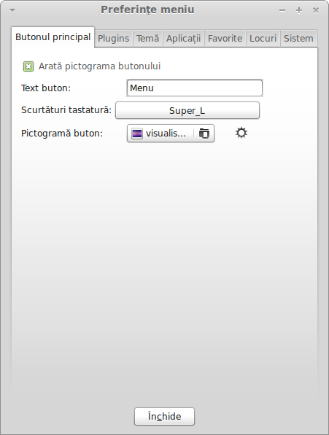
Unealta de configurare a meniului este afișată. Aici, poți modifca aproape orice legat de meniul Linux Mint. Majoritatea configurărilor sunt aplicate imediat, dar unele necesită ca meniul să fie repornit (acest lucru poate fi obținut prin clic dreapta pe butonul meniului și selectând “Reîncarcă modulele” - en: Reload Plugins).

Activează modulul “Documente utilizate recent”

Meniul vine cu un modul care nu este activat în mod implicit (mai mult fiindcă face meniul mai mare, mai încărcat). Acest modul (en: plugin) arată ultimele 10 din documentele utilizate recent.

Pentru a activa acest modul, deschide “Preferințe meniu” → Module (sau Plugins) → selectează modulul “Documente utilizate recent”.

Revenire la configurările implicite

Dacă vrei să restaurezi configurările implicite, fă clic dreapta pe butonul “Meniu” din panou, alege “Elimină din panou”, iar apoi deschide terminalul și scrie:

mintmenu clean

Apoi fă clic dreapta pe un loc liber din Panou și alege “Adaugă la Panou...”.

Apoi selectează “mintMenu” din listă.

Înlocuiește meniul cu meniul MATE original

Dacă decizi că nu-ți place meniul și că indiferent cât de mișto este, tu vrei în schimb să folosești meniul MATE original, urmează pașii de mai jos.

Fă clic dreapta pe butonul meniului aflat în panou și alege “Elimină din Panou”.

Apoi fă clic dreapta pe un loc liber din Panou și alege “Adaugă la Panou...”.

Apoi alege “Meniu Principal” dacă vrei un simplu meniu MATE, “Bară de meniu” dacă vrei un meniu personalizat, mai cuprinzător sau “mintMenu” dacă te-ai răzgândit și de fapt dorești să utilizezi meniul Linux Mint.

Managementul Programelor

Managementul Pachetelor în Linux Mint

Dacă ți-ai instalat Linux pentru prima dată, atunci s-ar putea să nu fii familiarizat cu metoda de a organiza programe software în “pachete”. Te vei familiariza în curând cu managementul pachetelor și vei aprecia avantajele ce le oferă când e vorba de securitate, control și ușurința în utilizare.

Noi am încercat să facem ca majoritatea componentelor tale hardware să fie detectate, iar driver-ele să fie instalate automat astfel încât calculatorul tău să funcționeze din prima. De asemenea, am încercat să facem în așa fel încât să poți face multe dintre lucrurile ce vrei să le faci pe calculator fără să fie nevoie să cauți programe pe situri web ale unor terțe entități. Probabil că deja ai observat că Linux Mint are o suită de birou (en: office) completă, un program de nivel profesional de editare a imaginilor, un client IM (chat, schimb de mesaje) și un client IRC, un inscriptor de discuri și câteva playere media - de filme, de muzică, etc. (și multe alte programe utilitare de bază). Relaxează-te, este în regulă! Nu ai furat nimic! Despre aceasta-i vorba când ne referim la software gratis! Iar lucrul cel mai atractiv la managementul pachetelor în Linux Mint și în general este că nu ar trebui vreodată să cauți prea mult, prea departe pentru alte programe, chiar și atunci când vine vremea și vrei mai multă funcționalitate de la sistemul tău Linux Mint.

Această secțiune este menită să explice cum funcționează acest lucru și avantajele ce ți le poate oferi. Este un pic lungă, dar sperăm că îți va oferi o explicație solidă a modului de funcționare a managementului pachetelor și de ce acesta este considerat un Lucru Bun (en: Good Thing; o frază scrisă de obicei cu majuscule de către utilizatorii Linux și este folosită când se face referire la ceva ce este în mod clar în categoria lucrurilor bune). Dacă ești grăbit, poți sări la secțiunea următoare care îți va spune cum să utilizezi efectiv sistemul pachetelor.

Problemele pe care navigarea pe siturilor furnizorilor de software și descărcarea și programelor pe care ei le oferă sunt numeroase:

- Este dificil sau imposibil să afli dacă programele au fost testate că funcționează pe sistemul tău de operare
- Este dificil sau imposibil să știi cum vor interacționa programele cu celelalte programe instalate pe sistemul tău
- Este dificil sau imposibil să știi dacă poți să ai încredere că programul de la un dezvoltator necunoscut nu va provoca daune, în mod voit sau neglijent, sistemului tău Chiar dacă tu cunoști programul sau furnizorul lui, nu poți fi pe deplin sigur că nu descarci un fișier executabil care a fost schimbat de o terță persoană cu un tip de virus.
În plus, o problemă legată de descărcarea și instalarea multor programe diferite, de la mulți furnizori diferiți, este că nu există o structură de gestionare, de management. Înainte de a spune “și ce-i cu asta”, gândește-te cum vei menține toate aceste programe diferite actualizate la ultima versiune. Dacă te saturi de un program și vrei să-l dezinstalezi, cum știi cum să faci acest lucru? Programul în cauză s-ar putea să nu ofere această opțiune și chiar dacă ar oferi, de cele mai multe ori nu ar reuși să dezinstaleze toate fișierele programului în mod corect și complet. Într-un sens foarte real, când rulezi opțiunea de dezinstalare, ai cedat o parte din controlul calculatorului către un program scris în totalitate de către un străin.

Nu în ultimul rând, programele care sunt obținute în acest fel sunt de cele mai multe ori, din necesitate, “statice”. Aceasta înseamnă nu numai că trebuie să descarci programul în sine, dar și librăriile de date care sunt necesare pentru funcționarea programului. Din moment ce un terț furnizor de programe nu poate ști ce librării de date ai deja instalate pe sistem, singura cale prin care ei pot garanta că programul va funcționa pe sistemul tău este să ofere toate librăriile de date necesare împreună cu programul în sine. Aceasta înseamnă programe care ocupă mai mult spațiu și se descarcă într-o perioadă mai lungă de timp și înseamnă că atunci când vine vremea pentru actualizarea unei anumite librării, ea trebuie să se facă separat pentru fiecare program în parte care o folosesc, în loc ca actualizarea să se facă doar o dată. În concluzie, distribuția de programe statice rezultă în multiplicarea inutilă a unui volum mare de muncă.

Managementul pachetelor în Linux Mint și în sistemele GNU/Linux în general a fost stabilit de ceva vreme și este metoda preferată pentru gestionarea programelor fiindcă evită toate problemele de mai sus. Ne instalăm automat și în siguranță programele de pe la începutul anilor '90.

În primul rând, programul este scris de către un dezvoltator, așa cum te-ai aștepta, iar acest capăt din lanțul de producție este cunoscut ca și “amonte” (en: upstream). Ca și utilizator a unei distribuții Linux, tu ești considerat ca fiind cel mai departe în “aval” - en: downstream - (doar dacă nu cumva ești administrator , caz în care utilizatorii tăi sunt cel mai departe în aval, dar tu știi deja asta pentru că ești un administrator). Odată ce dezvoltatorul este mulțumit de program sau de actualizarea pentru programul scris, va publica codul lor sursă. El va menționa în documentație și ce librării de date sau ce alte programe sunt folosite de către programul său. Dezvoltatorii fac acest lucru de ceva vreme și există moduri standardizate și venerabile de a face aceasta. Reține că, în afară de câteva excepții (de obicei producători de componente hardware care publică drivere pentru Linux, ca și nVidia sau ATI sau alte companii mari ca și Adobe, entități în care ne putem încrede) ei publică codul sursă al programului, adică lista de instrucțiuni care alcătuiesc programul, într-o formă ce se poate citi de către oameni. Acest lucru are numeroase implicații, dar cel mai important pentru această discuție este faptul că dezvoltatorii sunt dispuși ca programele lor să poată fi inspectate de către oricine care are o conexiune la Internet. Este foarte dificil să strecori viruși, instrucțiuni dăunătoare în programul tău când lași pe oricine să vadă ce ai scris!

Programele se mută acum mai în aval, către întreținătorii pachetelor, care sunt fie voluntari fie angajați plătiți să lucreze pentru o distribuție Linux. Este responsabilitatea lor să compileze codul sursă al programului, să-l testeze pentru distribuția respectivă și să se asigure că funcționează, să rezolve orice probleme întâlnesc și în final să împacheteze programul compilat în cod pentru calculatoare (en: machine readable) într-un format convenabil. Acest pachet conține program-ul/ele, fișierele pentru configurat și instrucțiunile de care are nevoie programul de management al pachetelor pentru a le instala cu succes. Reține că nu va conține în mod necesar librării statice, fiindcă nu e necesar – librăriile sunt furnizate de alte pachete și sunt astfel denumite ca librării partajate. Managerul tău de pachete va ști dacă un anumit pachet are nevoie ca un alt pachet să fie instalat înainte (la fel ca o librărie partajată), deoarece, după cum îți amintești, librăriile de date și pachetele necesare pentru ca programul să funcționeze au fost declarate în amonte, iar această informație este inclusă în pachet. Instrucțiunile sunt așa de precise încât pot fi cerute până și versiuni specifice ale altor pachete pentru a se asigura interoperabilitatea. Pachetul complet este apoi încărcat pe un server de fișiere special, care este denumit ca depozit de pachete.

Datorită acestei locații (surse) poți tu să descarci și să instalezi programele de care ai nevoie. Vei știi că locația este bona fide fiindcă este semnată cu un certificat digital pe care managerul de pachete îl va verifica. Vei știi și că fiecare pachet pe care-l instalezi este sigur, veridic, deoarece fiecare pachet este semnat cu o cheie GPG, cheie pe care managerul tău de pachete o va verifica De asemenea. Managerul tău de pachete va calcula o sumă MD5 pentru fiecare pachet pentru a se asigura că nu au apărut erori în urma descărcării, la fel cum am făcut și noi cu imaginea LiveDVD. Observă cum face toate aceste lucruri în locul tău. Tu doar stai relaxat, savurând un pahar de martini și conversând pe #linuxmint pe xchat. Managerul de pachete a descărcat toate pachetele pe care le-ai selectat și va urma, până la ultima literă (calculatoarele sunt exigente în executarea instrucțiunilor), instrucțiunile din pachet pentru a instala cu succes programele tale și toate dependențele lor, în ordinea corectă. Nu e loc de eroare umană – dacă pachetul a funcționat pe calculatorul întreținătorului de pachet, atunci va funcționa și pe al tău deoarece managerul de pachete va urma exact aceeași procedură.

Când vine timpul să verifice dacă au apărut actualizări software, managerul tău de pachete va compara automat versiunile programelor pe care le ai cu versiunile programelor disponibile în depozit și va face toată munca necesară pentru a ține sistemul tău în stare perfectă de funcționare și de siguranță. Deci, dacă versiunea 2.4 a BestSoft este încărcată în depozit, iar tu ai versiunea 2.3, managerul de pachete va compara cele două numere de versiune și se va oferi să instaleze cea mai nouă versiune (2.4) și va rezolva, desigur, toate dependențele versiunii mai noi a programului.

Deja sună bine? O să fie și mai bine.

Oamenii greșesc acolo unde calculatoarele nu dau greș și din când în când s-ar putea ca ceva să nu meargă bine în tot acest proces. Poate că, din greșeală, vei instala drivere hardware nepotrivite pentru o componentă a calculatorului, iar acest lucru să strice sistemul de operare. Toți am trecut prin asta. Sau poate că există un defect de program (en: software bug) sau calitatea ta preferată a fost ștearsă de către dezvoltatorul programului dintrun motiv sau altul. Aceste probleme demonstrează, în mod paradoxal, punctele forte și securitatea managementului pachetelor. Deoarece managerul tău de programe ține o arhivă meticuloasă a tot ce face, este capabil să anuleze și să revină la situația de dinaintea instalării unui program, în mod curat și complet. Se va asigura că ștergerea unui pachet nu va strica alte pachete și chiar poți să-i spui clar să nu actualizeze automat anumite pachete, fiindcă îți plac exact așa cum sunt sau să le refacă la o versiune anterioară. În plus, tot procesul este intens examinat de către ceilalți. Fiindcă faci parte dintro comunitate mare de utilizatori Linux, toți folosind aceleași depozite pentru a descărca programe, dacă ceva nu este în regulă poți fi absolut sigur că se va face mare caz despre acesta, iar problema va fi rezolvată rapid! În acest fel, livrarea de software în distribuții GNU/Linux este foarte mult bazată pe încredere, din momentul în care dezvoltatorul original își publică codul sursă pentru ca toți să-l vadă, până la discuțiile libere de pe situl distribuției. Poți avea încredere în programele ce le obții, nu numai datorită protocoalelor de securitate deja menționate, ci și faptului că, dacă ceva nu e în regulă toți vor vorbi despre aceasta!

Haide să ne uităm din nou la lista noastră de probleme și să vedem ce am rezolvat:
- Este dificil sau imposibil să afli dacă programele au fost testate că funcționează pe sistemul tău de operare
  - Știi că software-ul disponibil din depozit a fost testat intens pentru a funcționa pe sistemul tău de operare de către întreținătorul pachetului și de către echipa de testare. Ei nu vor să facă greșeli, mai mult din principiu, dar și fiindcă dacă vor face vor primi în curând o mulțime de email-uri.
- Este dificil sau imposibil să știi cum vor interacționa programele cu celelalte programe instalate pe sistemul tău
  - În mod similar, menținătorii pachetelor fac tot posibilul să se asigure că pachetele nu vor intra în conflict cu alte pachete oferite de către distribuția lor. Desigur, s-ar putea să nu aibă chiar toate pachetele instalate pe calculatoarele lor de test (de fapt, menținătorii pachetelor își construiesc pachetele pe sisteme de operare proaspăt instalate pentru a fi sigur că au pachetele standard), dar dacă un membru al comunității descoperă vreo problemă, fără îndoială că vor anunța echipa care construiește distribuția, iar problema va fi reparată sau cel puțin se va lucra pentru o soluție. Doar dacă nu cumva ești un tester beta, este foarte puțin probabil să întâlnești un astfel de conflict, deoarece pentru aceasta se face testarea beta.
- Este dificil sau imposibil să știi dacă poți să ai încredere că programul de la un dezvoltator necunoscut nu va provoca daune, în mod voit sau neglijent, sistemului tău
  - Este foarte puțin probabil ca menținătorii pachetelor să împacheteze software care știu că va afecta negativ calculatoarele oamenilor (inclusiv ale lor)! Doar software care este cercetat și de încredere va ajunge vreodată în depozite.
- Chiar dacă tu cunoști programul sau furnizorul lui, nu poți fi pe deplin sigur că nu descarci un fișier executabil care a fost schimbat de o terță persoană cu un tip de virus.
  - Pe lângă măsurile de securitate obișnuite luate de către instituțiile care dețin server-ele (de obicei instituții academice și de cercetare prestigioase, sau mari companii), depozitele și pachetele sunt securizate cu certificate și chei GPG. Dacă ceva nu e în regulă, managerul de pachete te va anunța. Prezentul autor, în zece ani de utilizare Linux, nu a întâlnit vreodată ceva care să nu funcționeze cum trebuie în acestă privință.
- Este dificl de șters toate urmele programelor instalate
  - Deoarece managerul de pachete ține o evidență completă a tuturor acțiunilor sale, este destul de capabil să refacă orice pași a făcut în trecut, să revină la starea inițială asigurându-se totodată că ștergerea unui pachet nu va afecta funcționarea altui pachet.
- Pachetele statice sunt mari și greoaie
  - Fiindcă folosești manager de pachete, vei descărca librării statice doar când nu sunt librării partajate ca și alternativă. Dacă ai nevoie de librării partajate noi pentru a instala un program, managerul de pachete va ști aceasta și le va instala automat. Va trebui să descarci o librărie partajată doar o dată deoarece este, ei bine, folosită de toate programele care au nevoie de ea. Dacă ajungi în situația de a șterge ultimul pachet care are nevoie de o librărie partajată, atunci managerul de pachete o va șterge și pe aceasta. Dar, dacă totuși te hotărăști să păstrezi librăria partajată, poate fiindcă știi că vei avea nevoie de ea cândva, atunci poți să-i spui și acest lucru managerului de pachete.
- Încă nu sunt convins
  - Bine! Postează un mesaj pe forumuri dacă te îngrijorează ceva legat de managementul pachetelor sau să întrebi despre experiențele altora. Merită repetat că metoda de furnizare a pachetelor în GNU/Linux se bazează pe încredere, deci dacă există vreo problemă, atunci vrem să auzim de ea!

Cuvânt de încheiere. S-ar putea să fi auzit zvonuri cum că Linux nu este încă terminat sau că, dacă folosești Linux atunci ești un tester beta sau că software-ul Linux nu este stabil. Toate acestea sunt jumătăți de adevăr. “Linux” nu va fi “terminat” vreodată, la fel cum nici oricare alt sistem de operare popular nu poate fi considerat “terminat”. De la nucleul (kernel-ul) Linux până la arta grafică de pe ecranul tău, toate elementele sistemului tău de operare vor fi mereu în vreo formă de dezvoltare. Acest lucru este datorită faptului că programatorii lucrează din greu să ne mențină în pas cu ultimele noutăți în materie de programare și tehnologie hardware. Aceasta nu înseamnă că software-ul disponibil pentru a-l folosi este de calitate slabă. Sistemul care stă la baza Linux Mint este dezvoltat intens de peste două decenii și este foarte matur, stabil și fiabil. În timp ce sigur există versiuni instabile a majorității software-ului de pe sistemul de operare, tu nu le vei folosi pentru că tu nu ești un tester beta. Noi știm că nu ești un tester beta, pentru că citești aceasta. Software-ul din depozite disponibil să-l folosești pentru tine va fi mereu stabil și testat bine, doar dacă nu cumva înlocuiești depozitele cu cele folosite de testeri (în acest caz felicitări, tocmai ai devenit un tester). Este de la sine înțeles, pe bune.

Deci, ca să rezum cu un exemplu, când instalezi Opera, Real Player sau Google Earth pe Linux Mint, aceste aplicații nu provin de la dezvoltatorii lor originali (Opera, Real sau Google). Bineînțeles că aplicațiile din amonte provin de la acești dezvoltatori, dar doar după ce au fost împachetate și testate sunt puse la dispoziția ta. Deci, cu alte cuvinte, nu ar trebui să fie vreodată nevoie să navighezi pe Internet pentru a căuta software, deoarece de tot ce ai nevoie este disponibil și testat pentru tine și pentru sistemul tău de către echipele Ubuntu și Linux Mint. Tot ce trebuie să faci este să te hotărăști ce vrei să faci.
Linux Mint se va actualiza automat folosind o aplicație numită Administrator Actualizări (en: Update Manager), aplicație ce va actualiza nu numai baza sistemului de operare, ci și tot software-ul instalat pe calculatorul tău.

Este chiar așa de simplu. Pfiu!

Unele dintre cele mai populare aplicații ce nu sunt instalate de la început în Linux Mint sunt Opera, Skpe, Acrobat Reader, Google Earth, Google Picassa sau Real Player.

Managerul de programe

Cea mai simplă cale de a instala software pe Linux Mint este să folosim Managerul de Programe. Are la bază tehnologia pachetelor despre care am discutat anterior, dar face lucrurile mai ușor de înțeles fiindcă îți permite să instalezi programe, nu pachete (totuși, reține că folosește în spate sistemul de pachete, deci are aceleași avantaje).

Deschide meniul și alege “Manager de programe”.

Managerul de programe îți permite să navighezi după software-ul pus la dispoziție pentru Linux Mint. Poți căuta după categorie, după cuvânt cheie sau să aranjezi software-ul după voturi și popularitate.

Meniul

Dacă știi ce cauți, nu trebuie să deschizi nimic. Doar scrii numele aplicației în meniu și-l instalezi de acolo.
De exemplu, pentru a instala pachetul “gftp”:
- Apasă Super_L (tasta cu simbolul Windows + tasta L) pentru a deschide meniul
- Scrie “gftp”
- Apasă săgeata “Sus” pentru a evidenția butonul “Instalează gftp”
- Apasă Enter
Oare am menționat deja cât de mișto este managementul pachetelor?

Synaptic & APT

Dacă vrei să instalezi mai multe aplicații deodată sau dacă cauți ceva ce nu este în Managerul de programe, Linux Mint oferă alte două metode de a instala software. Una este o aplicație grafică numită “Synaptic”, iar cealaltă este un program lansat din linia de comandă (Terminal) numit “APT”.
Haide să vedem cum putem instala Opera (o alternativă la navigatorul Firefox) folosind aceste aplicații:

Deschide meniul și alege “Manager de pachete”.

Scrie “opera” în câmpul filtru și apasă butonul “Caută”. Uită-te peste lista de pachete afișată și alege pachetul corespunzător navigatorului web (en: web browser) Opera. Dă clic stânga pe căsuță și alege “Marchează pentru instalare” apoi dă clic pe butonul “Aplică”, din partea stânga-sus.

Acum să vedem cum am fi putut instala Opera folosind aplicația APT din linia de comandă.

Deschide meniul și alege “Terminal”. Apoi scrie comanda următorare:

apt install opera

Notă: Asigură-te că Synaptic este închis înainte de a folosi APT. Synaptic folosește APT în spate deci nu pot rula amândouă în același timp. La fel este și în cazul Mangerului de programe.

După cum vezi, APT este foarte ușor de folosit dar nu are interfață grafică. Este OK. Dacă ești utilizator Linux de puțin timp probabil preferi să folosești o interfețe grafice (de aceea sunt puse acolo) dar cu timpul vei prefera ca lucrurile să fie rapide și eficiente și după cum vezi cea mai rapidă cale de a instala Opera este să scrii “apt install opera”. Nu poate fi mai simplu de atât.

Există totuși o diferență importantă între Managerul de programe și Synaptic/APT. Cu Synaptic și APT, în principiu, gestionezi pachete. În exemplul nostru aplicația Opera era foarte simplă și era formată doar dintrun pachet al cărui nume era tot “opera”, dar nu tot timpul va fi așa, iar uneori s-ar putea să nu știi care este numele pachetului din spatele aplicației. Câteodată s-ar putea nici macar să ai acces la pachetele necesare pentru o aplicație.

Managerul de programe este diferit pentru că îți permie să instalezi “aplicații” folosind “pachetele” potrivite pentru tine nu numai din depozitele (baze de date cu pachete) la care Synaptic și APT au acces, dar și din alte locuri de pe Internet.

Deci ai putea folosi Managerul de programe din două motive diferite:
- Pentru că nu ești obișnuit cu APT/Synaptic
- Pentru că poate instala aplicații la care nu ai access folosind alte unelte.

Ștergerea aplicațiilor

Din Meniu

Să ștergi o aplicație este destul de ușor în Linux Mint. Doar evidențiază (poziționează cursorul pe) aplicația din meniu, fă clic dreapta pe ea și selectează “Dezinstalează”.

Meniul găsește pachetele și dependențele corespunzătoare aplicației selectate.

Fă clic pe “Elimină” și aplicația va fi ștearsă.

Folosind APT

O altă metodă de a șterge aplicații este folosind APT. Din nou, vorbim despre o unealtă din linia de comandă, dar uite ce uimitor de simplu este:

Deschide meniul și alege “Terminal”. Apoi scrie următoarea comandă:
apt remove opera
Notă: Asigură-te că Synaptic este închis înainte de a folosi APT. Synaptic folosește APT în spate deci nu pot rula amândouă în același timp.

Asta-i tot. Cu o singură comandă ai șters Opera de pe calculatorul tău.

Synaptic

Poți folosi și Synaptic pentru a dezinstala pachete... în Linux posibilitatea de a alege este totul, deci haide să vedem cum să facem aceasta.
Deschide meniul și selectează “Manager de pachete”.
Scrie “opera” în câmpul de căutare și fă clic pe butonul “Căutare”. Parcurge lista de pachete și alege-l pe cel corespunzător navigatorului web Opera. Fă clic pe căsuță și alege “Marchează pentru dezinstalare” apoi fă clic pe butonul “Aplică”.

Actualizează-ți sistemul și aplicațiile tale
Dacă apare o versiune nouă a oricărui din pachetele instalate pe calculatorul tău poți actualiza acel pachet. Poate fi o actualizare de securitate pentru o componentă a sistemului de operare, poate fi o optimizare specifică unei librării sau poate fi chiar și o versiune mai nouă de Firefox. În principiu, sistemul tău este alcătuit din pachete și orice parte a lui poate fi actualizată prin actualizarea pachetelor respective. Aceasta înseamnă înlocuirea pachetului instalat cu o versiune mai nouă.

Există mai multe metode de a face aceasta, dar numai una din ele este recomandată.

Poți folosi APT să actualizeze toate pachetele tale cu o simplă comandă (“apt upgrade”), dar noi îți recomandăm să nu faci asta. Motivul este faptul că nu îți permite să selectezi doar câteva și presupune că vrei să le actualizezi pe toate.

Câteva părți ale sistemului sunt sigure pentru a fi actualizate în timp ce altele nu sunt. De exemplu, actualizând kernelul (nucleul, partea care este responsabilă, printre altele, cu recunoașterea componentelor hardware) s-ar putea să strici componenta de sunet, gestionarea plăcii de wireless sau chiar și unele aplicații (ca și VMWare sau Virtualbox) care sunt în strânsă legătură cu kernel-ul.

Folosind Administratorul de Actualizări

Linux Mint are o unealtă numită Administrator Actualizări. Îți oferă mai multă informație despre actualizări și îți permite să definești cât de sigură trebuie să fie o actualizare înainte să o aplici. Arată ca un scut și se află în colțul dreapta-jos a ecranului tău.
Dacă poziționezi cursorul mausului pe el, îți va spune că sistemul tău este actualizat sau dacă nu este, câte actualizări sunt disponibile.

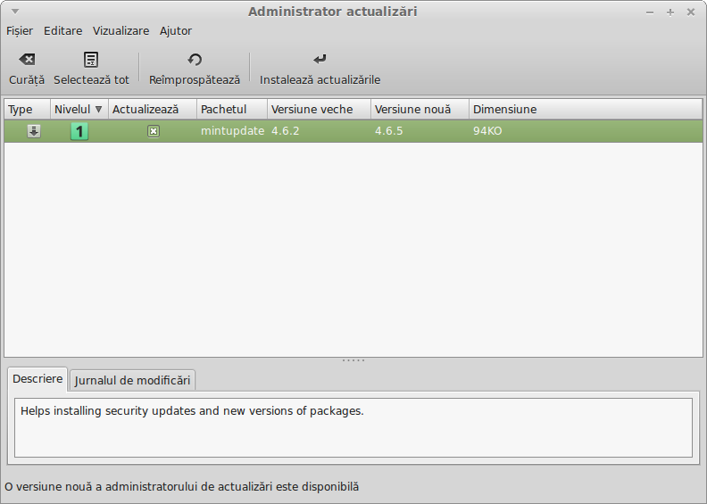
Dacă dai clic pe el, Administratorul de Actualizări se deschide și îți arată actualizările disponibile. Interfața este foarte ușor de folosit. Pentru fiecare actualizare de pachet poți citi descrierea, jurnalul de modificări (în care se explică de către dezvoltatori ce schimbări au făcut), iar eventual, dacă Linux Mint a adăugat avertismente sau informație în plus despre actualizare. Poți vedea, De asemenea, ce versiune ai instalată și ce versiune este disponibilă pentru a se instala. În plus, poți vedea nivelul de stabilitate atribuit actualizării. Fiecare actualizare a pachetului aduce îmbunătățiri sau rezolvă probleme de securitate, dar aceasta nu înseamnă că sunt lipsite de riscuri sau că nu pot introduce defecte noi. Nivelul de stabilitate este atribuit fiecărui pachet de către Linux Mint și îți oferă un indiciu legat de cât de sigur este pentru tine să aplici o actualizare.

Desigur că poți face clic pe coloane pentru a aranja în funcție de nivelul de stabilitate, de numele pachetelor sau de versiune. Poți selecta toate actualizările sau le poți deselecta folosind butoanele “Curăță” și “Selectează tot”.

Actualizările de Nivelul 1 și de Nivelul 2 sunt lipsite de risc și ar trebui să le aplici mereu. Actualizările de Nivelul 3 “ar trebui să fie sigure” dar, deși îți recomandăm să le instalezi, aruncă o privire peste lista de actualizări. Dacă întâlnești vreo problemă cu o actualizare de Nivelul 3, anunță echipa de dezvoltare Linux Mint pentru ca ei să poată lua măsuri și să facă acea actualizare de Nivelul 4 sau 5 pentru a putea avertiza sau chiar descuraja pe ceilalți să o instaleze.

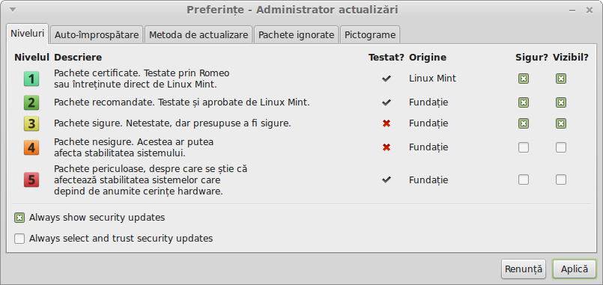
Dacă faci clic pe meniul Editare → Preferințe ar trebui să vezi cadrul de mai sus. Implicit Administratorul de Actualizări te anunță despre actualizări de Nivelul 1, 2 și 3. Poți decide dacă să faci “vizibile” Nivelul 4 și 5. Această decizie va face să apară în listă mai multe actualizări. Dacă vrei poți face chiar și actualizările de Nivelul 4 și 5 “sigure” (totuși acest lucru nu este recomandat). Aceasta va face ca ele să fie selectate implicit de către Administratorul de Actualizări.

Administratorul de Actualizări numără doar actualizările “sigure”. Deci atunci când îți spune că sistemul tău este actualizat, înseamnă că nu există actualizări disponibile cu nivelul pe care tu l-ai definit ca fiind “sigur”.

Administratorul de Actualizări arată în listă doar actualizările “vizibile”.

De exemplu, dacă ai făcut toate nivelurile “vizibile” și doar Nivelul 1 și 2 “sigure”, atunci vei vedea în listă o mulțime de actualizări, dar Administratorul de Actualizări probabil te va anunța că sistemul tău este actualizat.

Fila “Auto-împrospătare” îți permite să precizezi cât de des vrei ca Administratorul de Actualizări să verifice dacă există actualizări.

Fila “Metoda de actualizare” te lasă să stabilești cum verifică Administratorul de Actualizări dacă există actualizări.

“Pauză la pornire” este perioada de timp în care Administratorul de Actualizări așteaptă până să verifice dacă există conexiune la Internet. Această pauză este folosită pentru a permite Managerului de Rețea să stabilească o conexiune atunci când s-a pornit calculatorul.
Poți defini și ce domeniu de internet va fi folosit pentru a se verifica conexiunea la Internet. Administratorul de Actualizări va încerca să contacteze (en: ping) acest domeniu înainte de a căuta dacă există actualizări disponibile.

Opțiunea “Include actualizările care necesită instalarea sau ștergerea altor pachete” îți permite să specifici dacă Administratorul de Actualizări să instaleze dependențe noi sau nu. De exemplu pachetul A versiunea 1 a fost instalat pe calculator și pachetul A versiunea 2 a devenit disponibil, dar versiunea 2 are o nouă dependență de pachetul B care nu este instalat pe calculatorul tău... ce s-ar întâmpla?

Dacă ai lăsa această opțiune nebifată, versiunea 2 nu ar apărea ca actualizare în lista de actualizări.

Dacă ai bifa această opțiune, ar afișa și ar instala pachetul B ca și dependență dacă ar fi selectată actualizarea pachetului A.

Ai grijă cu această opțiune întrucât o dependență poate instala pachete noi în numele tău, dar câteodată poate șterge pachete pe care tu le aveai deja instalate.

Fila “Pachete ignorate” te lasă să specifici pachetele pentru care nu vrei să primești actualizări. Metacaracterele “?” și “*” sunt suportate.

Ultima filă, “Pictograme”, te lasă să specifici ce iconițe va folosi Administratorul de Actualizări în bara de sistem.

Dacă primești erori de la Administratorul de Actualizări (“Nu pot obține lista de pachete” de exemplu), poți verifica arhivele. Fă clic dreapta pe scutul din bara de sistem (bara din partea de jos a ecranului) și alege “Detalii”. Apare cadrul următor:
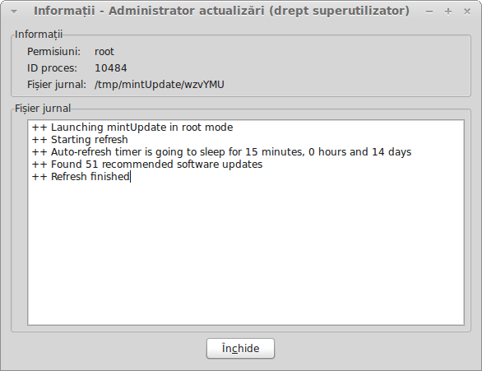
În acest cadru poți vedea ID-ul procesului (numărul de ordine al procesului) al Administratorului de Actualizări, dacă rulează cu drepturi de superutilizator sau nu și conținutul fișierului jurnal.
De asemenea, poți revedea actualizările ce au fost instalate pe sistemul tău dând clic pe “Vizualizare → Istoricul actualizărilor”.

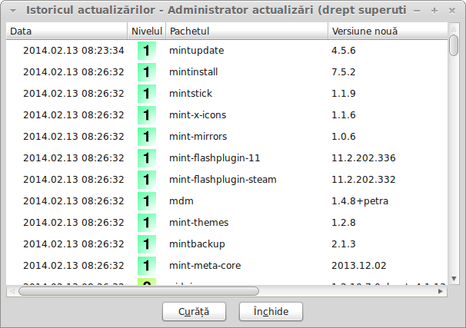

Sfaturi și Trucuri

Profiți de tot ce-ți oferă mediul de lucru Mate? Folosești de obicei tastele “CTRL + C” pentru a copia text? Deschizi un editor de text pentru a lua o notiță? Cum partajezi fișiere cu prietenii? Există multe moduri de a face lucruri simple, unele mai eficiente ca altele. Acest capitol îți va arăta câteva particularități ale Linux, MATE și a desktopului Linux Mint, pentru a ne asigura că profiți de tot ce-ți oferă sistemul.

Copiere și lipire folosind mausul

Majoritatea utilizatorilor sunt obișnuiți să dea clic pe meniul “Editare” sau să dea clic dreapta pe conținutul selectat pe care vor să-l copieze. Poți face aceste lucruri și în Linux Mint, dar majoritatea sistemelor de operare bazate pe GNU/Linux îți permit să copiezi și să lipești text prin utilizarea simplă a mausului. Uite cum funcționează: butonul stâng al mausului copiază și butonul din mijloc lipește. Este atât de ușor!

Haide să încercăm. Deschide LibreOffice Writer sau un editor de text sau orice aplicație dorești care îți permite să scrii text. Scrie câteva cuvinte sau propoziții. Selectează o porțiune din textul scris folosind butonul stâng al mausului. Crezi că trebuie să dai clic pe meniul “Editare” și apoi pe “Copiere”? Nu? Pun pariu că te gândești să folosești o combinație de taste ca și “CTRL + C”. În Linux este mul mai ușor. Doar selectând text, deja l-ai și copiat. Așa-i … acea porțiune de text este acum copiată în “buffer-ul mausului” (buffer - memoria de scurtă durată) și tu nu trebuie să apeși nimic altceva.

Acum du-te în altă parte a documentului și poziționează cursorul acolo și dă clic cu butonul din mijloc al mausului (sau apeși rotița dacă ai un maus cu rotiță sau apeși ambele butoane deodată dacă ai un maus doar cu două butoane … s-au luat în considerare toate variantele în afară de acei mauși Mac ciudați, cu un singur buton). După cum vezi textul pe care l-ai selectat anterior a fost acum lipit.

Cu cât te obișnuiești cu aceasta cu atât vei deveni mai rapid la copiat și lipit text. Această tehnică funcționează pe majoritatea sistemelor de operare bazate pe GNU/Linux.

Notă: buffer-ul folosit de maus nu este același cu buffer-ul folosit de desktopul MATE. Deci poți, de fapt, copia ceva folosind mausul și altceva folosind “CTRL + C” sau meniul “Editare”. Datorită acestei calități poți copia două lucruri odată și în funcție de cum le-ai copiat poți să le lipești fie cu butonul din mijloc al mausului fie cu “CTRL + V” sau meniul “Editare”.

Ia notițe folosind Tomboy

Toți luăm notițe. Fie că este o adresă dictată de cineva la telefon, o listă ce crește mereu cu sarcini de făcut (en: TO DO list) sau alt lucru ce trebuie să-l reții, întâlnim des o situație în care trebuie să luăm rapid o notiță. Unii dintre noi au o grămadă de notițe în jurul calculatorului și nu reușesc să găsească un pix bun atunci când au nevoie mai mult, alții pierd timp folosind programe ce nu sunt potrivite pentru acest lucru (de exemplu, LibreOffice Writer nu este prea util în a lua notițe) și foarte puțini oameni folosesc software dedicat luării de notițe. Se face că Linux Mint include o aplicație dedicată luării de notițe. Se numește Notițe Tomboy.

Notițe Tomboy este o unealtă foarte ușor de folosit. Dacă dai clic pe el ți se afișează o listă cu toate notițele tale luate. Poți crea notițe noi dând clic pe “Creează o notiță nouă”.

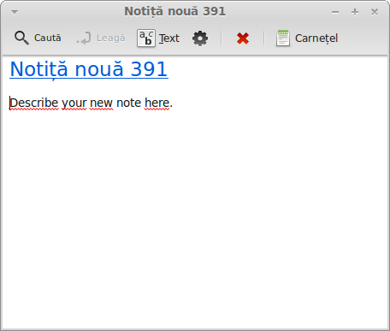
Se deschide o notiță nouă. Schimbându-i titlul îi schimbi și numele. Poți să scrii ce vrei și s-o închizi. Conținutul scris de tine va fi mereu accesibil din programul Notițe Tomboy; nu trebuie să salvezi nimic și poți chiar să repornești sau să stingi calculatorul. Din nou, notița ta e salvată automat pe măsură ce o scrii.

Dacă eventual te decizi că vrei să ștergi o notiță, poți să o deschizi și să dai clic pe butonul “Șterge” (X -ul roșu).

Dacă scrii titlul unei notițe într-o altă notiță, Tomboy va crea automat o legătură la acea notiță și vei putea să dai clic pe acea legătură ca să accesezi notița al cărei titlu l-ai scris.
Poți și să folosești diferite opțiuni de formatare (scris aldin, cursiv, etc.) și să folosești numeroasele calități puse la dispoziție de Notițe Tomboy (sincronizare, căutare, exportare note în format PDF/HTML... etc).

Concluzie

Mai sunt încă multe de învățat despre Linux Mint și Linux în general. Acest ghid este doar o privire de ansamblu asupra unor aspecte legate de desktopul tău. Deja ar trebui să te simți mai confortabil folosindu-l și ar trebui să înțelegi mai bine unele din componentele sale. Ce vei face în continuare? Vei învăța să folosești linia de comandă? Vei încerca și alte desktopuri (KDE, XFCE, etc.)? Totul depinde de tine. Adu-ți aminte, Linux este despre distracție și comunitatea este aici pentru a te ajuta. Nu te grăbi și învață câte un pic în fiecare zi. Mereu este câte ceva nou indiferent de cât de multe știi deja.

Bucură-te de Linux și mulțumim că folosești Linux Mint.

Glosar termeni:
Engleză – Română
desktop – desktop sau suprafața de lucru
desktop environment – mediu de lucru (ex. Gnome, Mate, KDE, etc.)
stick usb – memorie usb dar se acceptă și stick usb
upgrade - actualizare
boot - butare
drive (dvd) – dvd rom
feature - calitate
hardware – hardware, componente PC
layout – schema, pozitionare, plan general
text field – câmp pentru inserare text
Terminal – consola, Terminal
workgroups – grupuri de lucru
Trash – Cos de gunoi (Tomberon), Pubelă
repositories – depozit
software repository – depozit pentru software
dependencies - dependențe
browser – navigator
player (video) -
media players -
drag and drop – trage și lasă
when you login – când te loghezi
plugin – modul
software - software
driver (software) -
package maintainer – susținătorul / întreținătorul pachetului
shared libraries – librării partajate
Linux distribution – distribuție Linux
highlight – evidențiază
wildcard characters – metacaractere
system tray – bara de sistem
(mouse) buffer – buffer-ul mausului

